Форма № Н-9.02

НАЦІОНАЛЬНИЙ ТЕХНІЧНИЙ УНІВЕРСИТЕТ УКРАЇНИ
«КИЇВСЬКИЙ ПОЛІТЕХНІЧНИЙ ІНСТИТУТ імені Ігоря Сікорського»
(повне найменування вищого навчального закладу)

ІНЖЕНЕРНО - ХІМІЧНИЙ ФАКУЛЬТЕТ
(повне найменування інституту, назва факультету (відділення))

Кафедра технічних та програмних засобів автоматизації
^{(повна назва кафедри)}

«До захисту допущено»
Завідувач кафедри
___ Анатолій ЖУЧЕНКО
«___» _________20_ р

Дипломний проект
на здобуття ступеня бакалавра
за освітньою програмою «Автоматизація та комп’ютерно-інтегровані технології
хімічних виробництв»

з напряму підготовки 151 Автоматизація та комп’ютерно-інтегровані технології

на тему: Автоматизація установки з розподілом пари та конденсату у виробництві карбаміду .

Виконав : студент 4 курсу,групи ЛА-72 .
(шифр групи)
. Богачов Ярослав Вікторович . . .
(прізвище,ім’я,по-батькові) (підпис)

Керівник к.т.н., доцент Миленький В. В. .
( посада,науковий ступінь,вчене звання,прізвище та ініціали) (підпис)

Консультант Охорона праці к.т.н., доцент Ковтун І.М. ___________
(назва розділу) (посада,вчене звання,науковий ступінь, прізвище та ініціали) (підпис)

Рецензент ______________________________________ _________
(посада,науковий ступінь,вчене звання,прізвище та ініціали) (підпис)

Засвідчую,що в цьому дипломному
проекті немає запозичень з праць інших
авторів без відповідних посилань
Студент ____________
(підпис)

Київ - 2021 року
Національний технічний університет України
«Київський політехнічний інститут імені Ігоря Сікорського»

Інженерно-хімічний факультет
^{(повна назва)}
Кафедра технічних та програмних засобів автоматизації
^{(повна назва)}
Рівень вищої освіти – перший (бакалаврський)
Напрям підготовки151 Автоматизація та комп’ютерно-інтегровані технології
^{(код і назва)}
Освітня програма «Автоматизація та комп’ютерно-інтегровані технології хімічних виробництв»

ЗАТВЕРДЖУЮ
Завідувач кафедри
______ Анатолій ЖУЧЕНКО
(підпис) (ініціали, прізвище)
«___»_____________20__ р.

ЗАВДАННЯ
на дипломний проект студенту
Богачов Ярослав Вікторович .
^{(прізвище, ім’я, по батькові)}
- Тема проекту Автоматизація установки з розподілом пари та конденсату у виробництві карбаміду,
керівник проекту Миленький В. В. к.т.н., доцент,
(прізвище, ім’я, по батькові, науковий ступінь, вчене звання)
затверджені наказом по університету від «___»_________ 20__ р. №___
2. Термін подання студентом проекту
3. Вихідні дані до проекту

4. Зміст пояснювальної записки Аналіз технологічного процесу виробництва карбаміду в установці з розподілом пар та конденсату; математичне моделювання трьохконтурної випарної установки та рібойлера; синтез системи керування; оптимізація; система автоматизації технологічного процесу; охорона праці.
5. Перелік графічного матеріалу (із зазначенням обов’язкових креслеників, плакатів, презентацій тощо) Схема автоматизації установки з розподілом пари та конденсату у виробництві карбаміду; принципова електрична схема системи дистанційного управління і аварійного захисту електромоторів; принципова схема технологічних блокувань.
Розділ | Прізвище, ініціали та посада  консультанта | Підпис, дата
Розділ | Прізвище, ініціали та посада  консультанта | завдання  видав | завдання  прийняв
Охорона праці | Ковтун А.І., доцент, к.т.н.
7. Дата видачі завдання
Календарний план
№ з/п | Назва етапів виконання  дипломного проекту | Термін виконання  етапів проекту | Примітка
1 | Аналіз процесу синтезу карбаміду за допомогою пари та конденсату | 14.04.2021
2 | Проектування математичної моделі випарної установки та рібойлера | 03.05.2021
3 | Дослідження статичного і динамічного об’єктів керування | 10.05.2021
4 | Синтез системи керування | 15.05.2021
5 | Оптимізація технологічного процесу | 20.05.2021
6 | Розробка необхідних креслень | 24.05.2021
7 | Охорона праці | 27.05.2021

Студент ____________ ____________________
^{(підпис)} ^{(ініціали, прізвище)}
Керівник проекту ____________ ____________________
^{(підпис)} ^{(ініціали, прізвище)}

______________________
∗ Консультантом не може бути зазначено керівника дипломного проекту.
Реферат
Дипломний проект на тему "Автоматизація установки з розподілом пару та конденсату у виробництві карбаміду" містить пояснювальну записку об’ємом 82 сторінки, 2 листів креслень формату А1.
Пояснювальна записка містить 30 рисунків, 8 таблиць, 2 додатка, 12 літературних джерел. Додаток складається із специфікації технічних засобів автоматизації до функціональної схеми та принципових електричних схем; лістингу до дистанційної навчальної системи.
В пояснювальній записці виконаний аналіз технічного процесу виробництва карбаміду, розроблено математичну модель процесів та побудовані відповідні статичні та динамічні характеристики; розроблено автоматичну систему керування;; виконано аналіз основних небезпек з охорони праці.
Ключові слова: аналіз процесу, реактор, випарна установка, математична модель, характеристкики, регулятор, пакет програм, об’єкт керування, технічні засоби автоматизації.

Abstract
The diploma project on "Automation of the plant with the distribution of steam and condensate in the production of urea" contains an explanatory note of 82 pages, 2 sheets of drawings in A1 format.
The explanatory note contains 30 figures, 8 tables, 2 appendices, 12 literary sources. The appendix consists of the specification of technical means of automation to the functional scheme and basic electric schemes; listing to the distance learning system.
In the explanatory note the analysis of technical process of production of urea is executed, the mathematical model of processes is developed and the corresponding static and dynamic characteristics are constructed; developed an automatic control system ;; the analysis of the main dangers on labor protection is executed.
Keywords: process analysis, reactor, evaporator, mathematical model, characteristics, regulator, software package, control object, technical means of automation.
ЗМІСТ стор.
Вступ 8
1. Аналіз процесу виробництва карбаміду в установці за допомогою пари та конденсату 9
1.1. Опис схеми технологічного процесу 9
1.2. Технологічний апарат і його особливості функціонування 11
1.2.1. Реактор 11
1.2.2 Дистилятор 11
1.2.3. Ребойлер 11
1.2.4. Випарна установка 12
1.3. Аналіз фізико-хімічних основ процесу автоматичного керування виробництвом 13
1.4. Постановка задачі автоматизації процесів у апаратах з синтезу карбаміду 14
2. Математичне моделювання процесів в апаратах технологічної схеми виробництва карбаміду в установці з розподілом пари та конденсату 16
2.1. Статичний режим роботи апаратів 19
2.1.1. Тепловий і матеріальний баланс реактору 19
2.1.2. Лінерізація рівнянь 21
2.1.3. Рівняння в формі Коші 25
2.1.4. Визначення коефіцієнтів рівнянь 26
2.1.5.Перевірка керованності системин 28
2.1.6.Перетворення за Лапласонм змінної часу 28
2.1.7. Передатнні функції за каналамни збуренння і керуванння 29
2.1.8. Перехіднні та імпульснні функції ТОК 30

3. СИНТЕЗ СИСТЕМИ КЕРУВАННЯ РЕАКТОРОМ 31

3.1.1 Синтез система з ПІД-регулятором за методом Ціглєра-Нікольса 35

3.1.2 Порівняльний аналіз розроблених систем керування 36
4. Математичне моделювання процесу в апараті технологічної схеми
синтезу карбамату в випарній устанвоці 42
4.1Налаштування П-регулятора методом М кола 48
4.2. Налаштування ПІ-регулятора методом М кола 49
4.3АНАЛІЗ ПЕРЕХІДНОЇ ХАРАКТЕРИСТИКИ ОБ’ЄКТА 51
5. Система технологічної сигналізації до параметрів процесу установки по розподілу пари і конденсату на виробництві карбаміду 52

5.1. Принципова електрична схема і опис роботи контурів з технологічної сигналізації параметрів процесу установки по розподілу пари і конденсату на виробництві карбаміду 55

5.2. Принципова електрична схема і опис роботи системи технологічного блокування сигналів з регуляторів 57

5.3. Монтажно-комутаційна схема з'єднань і опис системи дистанційного керування та аварійного захисту електромоторів 58

5.4. Монтажно-комутаційна схема з'єднань і опис системи технологічного блокування вихідних сигналів з автоматичних регуляторів у аварійних ситуаціях 61

5.5 Монтажно-комутаційна схема з'єднань і опис системи технологічної сигналізації параметрів процесу 62
6. Охорона праці 63
Висновок 72
Список літератури 73
ДОДАТКИ 75
Д1. – Специфікація на технічні засоби до схеми автоматизації
№ ДП ЛА72.01.01.000 СхФ 76
Д2. – Специфікація до принципової електричної схеми з дистанційного керування і аварійного захисту електромоторів № ДП ЛА72.01.02.001 СхЕ 79

Вступ
Автоматизація − заміна людської праці на машинну, і у все більшій мірі виконання задач, які неможливо вконати без неї. Хоча термін механізація часто використовується для позначення простої заміни людської праці машинами, автоматизація загалом передбачає інтеграцію машин у систему самоврядування. Автоматизація зробила революцію в тих сферах, в яких вона була впроваджена, і навряд чи є такий аспект сучасного життя, який би вона не вплинула.
Тема дипломного проекту: "Автоматизація установки з розподілом пари та конденсату у виробництві карбаміду".
Ця робота актуальна, томущо у сучасних випарних установках випарюється дуже велика кількість води. В однокорпусному апараті на випарювання 1 кг води потрібно більше 1 кг гріючого пару. Це є не раціонально з економічної точки зору. Тому витрату пару на випарювання можна значно знизити, якщо проводити процеси в багатокорпусної випарний установці. Принцип дії у багаторазовому використанні тепла гріючого пару, що поступає в перший корпус установки, шляхом обігріву кожного наступного корпусу (крім першого) вторинним паром з попереднього корпусу.У цій роботі виконане завдання автоматизації цього процесу. Розроблено математичні моделі, проведено розрахунки до налаштування регулятора. Також розглянуто математичну модель реактора, і проведено вибір найкращого регулятора для нього.

1. Аналіз процесу виробництва карбаміду в установці за допомогою пари та конденсату

1.1. Опис схеми технологічного процесу
В результаті синтезу карбаміду утворюється плав, що складається з води, карбаміду, карбамату і карбонатів амонію і надлишку аміаку. Далі плав піддають дистиляції для термічного розкладання карбамату і карбонатів і витягання, що не перетворилися на карбамід аміаку і діоксид вуглецю, а отримуваний водний розчин карбаміду переробляють в твердий продукт.
Промислові способи виробництва карбаміду розрізняються методами уловлювання і використання газів дистиляції плаву — суміші аміаку з діоксидом вуглецю, ступінь перетворення яких в карбамід зазвичай не перевищує відповідно 50 і 70 %. Такі умови синтезу , як відношення NH3:CO2, тиск та температура відіграють меншу роль. Невеликі виробництва карбаміду, що комбінуються з могутнім виробництвом нітрату амонію, можуть працювати за розімкненою схемою, тобто без повернення газів дистиляції на отримання карбаміду. В цьому випадку дистиляцію ведуть в один ступінь і увесь аміак, що виділився, поглинають з суміші газів нітратною кислотою для отримання нітрату амонію. Сучасні і найбільш довершені виробництва карбаміду великої потужності працюють за замкнутими схемами, по яких продукти дистиляції повністю повертаються на синтез карбаміду. Вдосконалення таких схем йде у напрямі підвищення одиничної потужності агрегатів і ступеня корисного використання енергетичних ресурсів процесу.
Енерговитрати можна звести до мінімуму, через високу ступінь регенерації теплоти при розкладанні карбамату амонію, який міститься в плаві синтезу. Це тепло утилізується у вигляді пару і використовується на ступенях переробки плаву при низькому тиску.

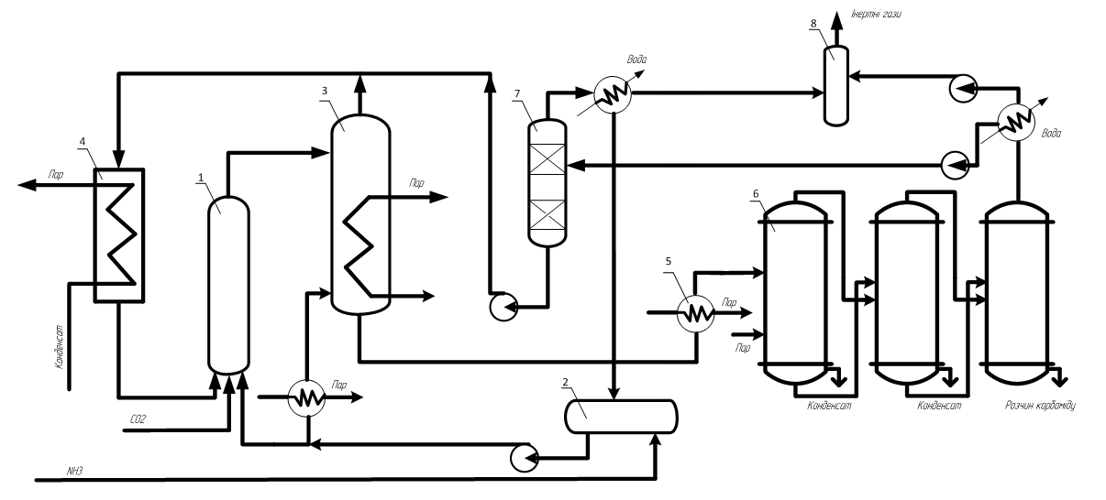
Рис.1.1 Схема технологічного процесу технологічного процесу виробництва карбаміду в установці з розподілом пари та конденсату.
1 – Реактор ; 2 –Збірник конденсату; 3-Дистилятор; 4- Конденсатор; 5-Ребойлер; 6- Випарна установка; 7 - Абсорбер; 8 – Скрубер.
В реатор (1) подають CO2 і частину NH3. Частина, що залишилась випарюють у вигляді газового потоку і направляють в дестилятор (3). В останньому проходить майже повне розкладання карбамата амонія і його залишок в плаві складає пару відсотків. Крім того, в плаві міститься вільний NH3. Парогазову суміш направляють з дестилятора (3) в конденсатор (4), де утворюється рециркулюючий розчин вуглецево-амонієвих солей (РВАС), через теплоту його створення утворюється пар низького тизку. Рециркулюючий РВАС надходить в реактор (1) під дією сили тяжіння. На вході в реактор (1) підтримують L=(3-3.5):1, на виході суміш майже на 100% представляє собою рідину. Виведений із дистилятора (3) плав синтезу звільняють від домішок NH3 і СО2 у випарній установці(6). Плав синтезу підігрівається ребойлером (5) поступає в перший корпус випарної установки, що обігрівається свіжою первинною парою. Вторинна пара з цього корпусу направляється як гріюча пара в другий корпус, де внаслідок зниженого тиску розчин кипить при нижчій температурі, ніж у першому. Аналогічно упарений розчин з другого корпусу перетікає самотоком (внаслідок більш низького тиску) в третій корпус, який обігрівається вто-ринною парою із другого корпусу. Гази, що виділяються конденсують при відповідних тисках з використанням водного абсорбенту та надходять в скрубер(8). Отриманий розчин ВАС використовують в конденсаторі, а NH3, який відходить від абсорбера(7) конденсують і зливають в збірник конденсату.

1.2. Технологічний апарат і його особливості функціонування

1.2.1. Реактор

В основі виробництва лежить реакція Базарова, де дві молекули аміаку з’єднуються з одною молекулою вуглекислого газу з утворенням карбаміду. Синтез карбаміду з аміаку і діоксиду вуглецю відбувається у дві фази. Перша стадія – це утворення карбамату амонію. У другій фазі відбуваєься відділення води від карбамату амонію.
Основним апаратом для синтезу карбаміду є реактор, в якому відбвуається перша фаза синтезу. В реактор подається CO2 та частина NH3. Для цього потрібен тиск 13,4…14,7 МПа і температура 170…171 °С у системі синтезу, а тепло, яке виділяється, йде для формування пару.

1.2.2. Дистилятор
Карбамад амонію з реактору надходить в дистилятор. В ньому проходить друга фаза синтезу карбаміду, а саме майже повне розкладання карбамаду амонію. Залишок його в плаві синтезу складає декілька відсотків, крім цього в плаві міститься вільний NH3. Парогазова суміш після розкладання відправляється в конденсатор.

1.2.3. Ребойлер
Ребойлер – випарник з паровим простором, складається з корпусу і трубчастих пучків; іншими словами, це теплообмінник, розташований поблизу випарної установки.
Він необхідний для підігрівання розчину плаву в першому корпусі випарної установки , інші два будуть обігріватись вторинною паро із попередніх, другий з першого, третій з другого.Обігрвання розчину плаву в ребройлері відбувається за допомогою гріючого пару. Конденсат,з ребройлера, який утворюється в процесі підігрівання розчину плаву відводиться у збірник конденсату

1.2.4. Випарна установка
Випарюванням називається концентрування розчинів практично не летючих, чи мало летючих речовин в рідких летючих розчинниках. При випарюванні відбувається видалення розчинника із всього об’єму розчину при його температурі кипіння.
Основним параметром, який необхідно стабілізувати в певних межах при автоматизації роботи випарних апаратів, є концентрація розчину на виході. У всіх випадках цю задачу можна вирішити дією на ті чи інші ве-личини, до яких слід віднести витрату розчину на вході та виході, кількість гріючої пари, тиск вторинної пари.
Оскільки в випарних установках випаровується велика кількість во-ди, то витрату пари знижують, проводячи процес в багатокорпусній випа-рній установці. Принцип її дії зводиться до багаторазового використання тепла гріючої пари, що поступає в перший корпус установки, шляхом обі-гріву кожного наступного корпуса вторинною (соковою) парою із попере-днього корпуса.
Розглянемо установку, що складається з трьох корпусів. Плав, нагрітий до температури кипіння, поступає в перший корпус випарної установки, що обігрівається свіжою первинною парою. Вторинна пара з цього корпусу направляється як гріюча пара в дру-гий корпус, де внаслідок зниженого тиску розчин кипить при нижчій тем-пературі, ніж у першому.
Аналогічно упарений розчин з другого корпусу перетікає самотоком (внаслідок більш низького тиску) в третій корпус, який обігрівається вто-ринною парою із другого корпусу .
В процесі випарювання, на виході апарату третього корпусу отри-муємо деякий концентрований розчин карбаміду, і вихідною величиною для трьохкорпусної випарної установки є концентрація розчину на виході з третього корпуса.

1.3. Аналіз фізико-хімічних основ процесу автоматичного керування виробництвом

Параметри, для яких слід передбачити автоматичний контроль в технологічному процесі виробництва карбаміду в установці з розподілом пари та конденсату:
- Контроль сигналізація витрати суміші, що подається в реактор;
- Контроль регулювання рівня речовини в збірнику конденсату;
- Контроль сигналізація температури речовини в дистиляторі;
- Контроль сигналізація тиску пари в конденсаторі;
- Контроль сигналізація температури плаву в ребойлері;
- Контроль сигналізація тиску розчину в апарному апараті;
- Контроль сигналізація тиску в розчину абсорбері;
- Контроль сигналізація тску в скрубері;
Параметри контролю виробництва наведені в таблиці 1.1

№ п/п | Найменування стадії процесу (технологічний об’єкт), місце заміру параметра | Найменування параметра, що контролюється чи регулюється | Норми технологічного режиму та допустимі відхилення | Вимоги до схеми автоматизації (контроль, регулювання, сигналізація)
1 | 2 | 3 | 4 | 5
1 | Ректор | Витрата | 2085 М³/год | Контроль,  регулювання
2 | Збірник конденсату | Рівень | 10м | Контроль,  регулювання
3 | Дистилятор | Температура | 170…171 °С | Контроль,  сигналізація
4 | Конденсатор | Тиск | 14,7 МПа | Контроль,  сигналізація
5 | Ребойлер | Температура | 170…171 °С | Контроль,  сигналізація
6 | Випарний апарт | Тиск | 13,4 МПа | Контроль,  сигналізація
7 | Абсорбер | Тиск | 14,7 МПа | Контроль,  сигналізація
8 | Скрубер | Тиск | 13,4 МПа | Контроль,  сигналізація

Закінчення таблиці 1.1

1.4. Постановка задачі автоматизації процесів у апаратах з
виробництва карбаміду
З метою отримання високоякісного вихідного продукту у процесі виробництва карбаміду, необхідно розробити схему автоматизації, яка б враховувала особливості перебігу процесу . Також потрібно звернути увагу на економічну доцільність застосування того чи іншого засобу автоматизації, щоб виробництво не стало збитковим внаслідок таких «нововведень».
Для технологічного процесу виробництва карбаміду в установці з розподілом пари та конденсату дистиляту необхідно вибрати засоби автоматизації, які б дозволяли керувати процесом максимально ефективно. Усі реагенти, необхідні для перебігу процесу повинні подаватися у певному співвідношенні, що забезпечується вимірюванням і регулюванням витрати певних компонентів. Вхідна сировина (CO2 та NH3) повинна подаватись у певній кількості. Важливо підтримувати певну температуру в апаратах, певний тискв дистиляторі та необхідну концентрацію на виході з конденсатора для нормального перебігу процесу. Для цього необхідно застосувати засоби контролю і керування температурою: первинні вимірюючі пристрої на виході з з реактора та дистилятора; виконавчі механізми для регулювання витрати пари, що подається на обігрів у дистиляторі . В реакторі необхідно застосувати вимірювання і регулювання рівню, щоб не допустити переповнень і контролювати поточні значення.
Насоси у процесі приводяться в дію від електромоторів, які в свою чергу мають функцію дистанційного керування. Електромотори повинні бути захищені від перенавантажень. Для цього застосовуються механічний та електричний захисти. При аварійних зупинках насосів повинна спрацьовувати автоматична система аварійного захисту електродвигунів та системи технологічних блокувань для закриття регулювальних клапанів на відповідних технологічних трубопроводах у схемі процесу синтезу.

2. Математичне моделювання процесу в апараті технологічної схеми
синтезу карбамату в реакторі
Розглянемо технологічний процес синтезу карбамату амонію в реакторі
рис. 2.1. зображена схема такої установки.

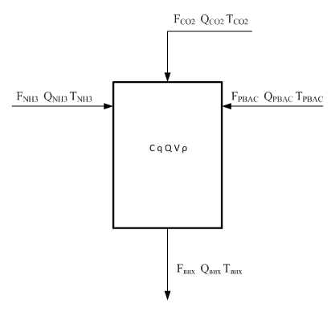
Рис. 2.1 −Реактор синтезу карбамату амонію

F_{CO2} – витрата CO₂ на вході в реактор;
F_{NH3} – витрата NH₃ на вході в реактор;
F_{РВАС} – витрата розчину вуглецево-амонійових солей на вході в реактор;
F_{вих} – витрата розчину карбамату амонію на виході з реактору;
Q_{CO2} – теплоємність CO₂ на вході в реактор;
Q_{NH3} – теплоємність NH₃ на вході в реактор;
Q_{РВАС} – теплоємність розчину вуглецево-амонійових солей на вході
в реактор;
Q_{вих} – теплоємність розчину карбамату амонію на виході з реактору;
T_{CO2} – температура CO₂ на вході в реактор;
T_{NH3} – температура NH₃ на вході в реактор;
T_{РВАС} – температура розчину вуглецево-амонійових солей на вході
в реактор;
T_{вих} – температура розчину карбамату амонію на виході з реактору;
T_{Н.С.} – температура навколишньго середовища;
x_{РВАС} – концетрація карбаміду в розчину вуглецево-амонійових солей;
x_{вих} – концетрація карбаміду в плаві на виході з реактору;
V – об’єм;’
ρ – густина;
q – кількість енергії у результаті реакції;
R – універсальна газова стала.
При моделювнанні статичнного та динамічнного режимів, приймаєнмо
наступнні припущенння:
– реакційнний об’єм повного перемішнування;
– швидкіснть реакції першого порядка;
– на хід реакції концентнрація та темперантура не впливаюнть;
– формула реакції у реакторні :
2NH3 + СО2 = NH2COONH4 + 125,6 кДж.;
– відсутнні втрати на навколиншнє середовнище;

Таблиця 2.1 − Основні параметри процесу
Назва | Позначення | Числове  значення | Розмірність
витрата CO₂ на вході в реактор | F_{CO2} | 600 | $${м^{3}}/{год}$$
витрата NH₃ на вході в  реактор | F_{NH3} | 1200 | $${м^{3}}/{год}$$
витрата розчину вуглецево-амонійових солей на вході в реактор | F_{РВАС} | 479 | $${м^{3}}/{год}$$
витрата розчину карбамату амонію на виході з реактору | F_{вих} | 2085 | $${м^{3}}/{год}$$
теплоємність CO₂ на вході в реактор | Q_{CO2} | 1.04 | кДж/(кг·К)
теплоємність NH₃ на вході в реактор | Q_{NH3} | 2.1 | кДж/(кг·К)
теплоємність розчину вуглецево-амонійових солей на вході в реактор | Q_{РВАС} | 1.7 | кДж/(кг·К)
теплоємність розчину карбамату амонію на виході з  реактору | Q_{вих} | 3.4 | кДж/(кг·К)
температура CO₂ на вході в реактор | T_{CO2} | 286 | К
температура NH₃ на вході в реактор | T_{NH3} | 312 | К
температура розчину карбамату амонію на виході з  реактору | T_{РВАС} | 421 | К
температура розчину карбамату амонію на виході з  реактору | T_{вих} | 458 | К
температура навколишньго середовища | T_{Н.С.} | 293 | К
концетрація карбаміду в розчину вуглецево-амонійових солей | x_{РВАС} | 60 | $$\%$$
концетрація карбаміду в плаві на виході з реактору | x_{вих} | 75 | %
об’єм | V | 1,96 | м³
густина | ρ | 1,1 | кг/м³
кількість енергії у результаті реакції | q | 125,6 | кДж
універсальна газова стала | R | 8,31 | кДж/(кг·К)
Усі значення технологічних параметрів, що використовуються при статичному моделюванні занесені до таблиці 2.1.

2.1. Статичний режим роботи апаратів

2.1.1. Тепловий і матеріальний баланс реактору
На рис. 2.2. зображено спрощену схему реактору у процесі синтезу карбаміду.
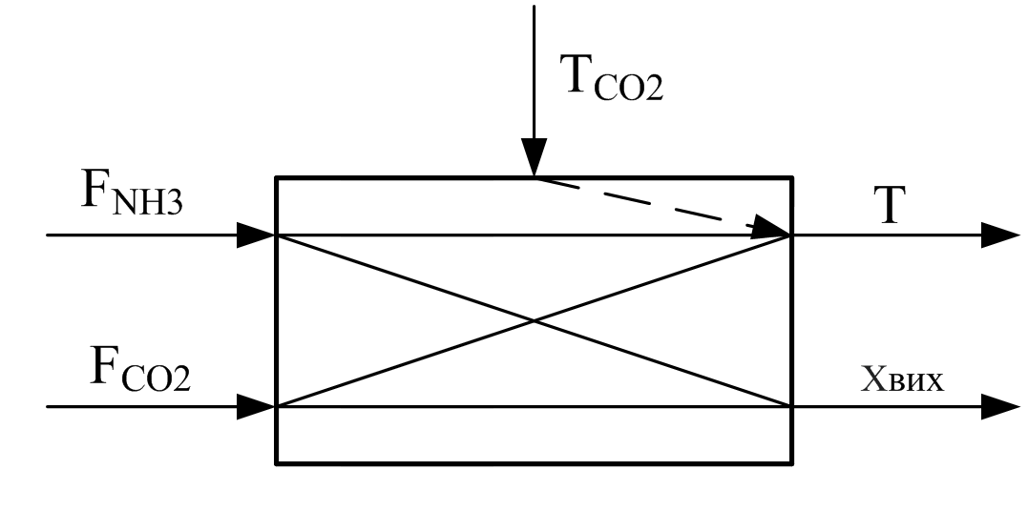
Рис.2.2 – Структурно-параметрична схема реактору

Регульованим параметнром приймемно концентнрацію карбаміду в суміші на виході з реакторну X_{вих}.
Керуючою дією обираємно витрату аміаку та вуглекислого газу , F_{NH3} F_{CO2.}
За основне збуренння приймемно темперантуру сировинни T_{CO2}.
Проміжним параметнром є темперантура суміші на виході з реактору Т.

Запишемо матеріальний баланс апарату:
Fвих = F_{CO2} + F_{NH3} + F_{РВАС}
Fвих = F_{CO2}+ F_{РВАС} +2.1 F_{РВАС}= F_{CO2} +3.1 F_{РВАС} = 2085

Рівняння статичнного режиму балансу по компоненту:
F_{вих} Х_{РВАС} − (F_{CO2} + 3,1F_{РВАС}) Х_{вих} − 𝑉𝑝 Х_{вих}Ае^{-Е/R} ^{Qвих} = 0 (2.1)

Рівняння статичнного режиму балансу по темперантурі:
Відсутні втрати на навколиншнє середовнище:
F_{NH3} Q_{NH3} T _{NH3} + F_{CO2} Q _{CO2} T_{CO2} + 2.1 F_{РВАС} Q_{РВАС}T_{РВАС} +
+ 𝑉𝑝 Х_{вих}Ае^{-Е/R} ^{Qвих} q(F_{CO2} +3.1 F_{РВАС}) - (F_{CO2} +3.1 F_{РВАС}) Q_{вих} T_{вих} =0 (2.2)

Присутні втрати на навколиншнє середовнище:
F_{NH3} Q_{NH3} T _{NH3} + 𝐹_{CO2} Q _{CO2} T_{CO2} + 2.1 F_{РВАС} Q_{РВАС}T_{РВАС} – KS(T_{вих} - T_{Н.С.})
+ 𝑉𝑝 Х_{вих}Ае^{-Е/R} ^{Qвих} q(F_{CO2} +3.1 F_{РВАС}) - (F_{CO2} +3.1 F_{РВАС}) Q_{вих} T_{вих} =0 (2.3)

Рівняння динамічнного режиму балансу по компоненнту:
F_{вих} Х_{РВАС} - (F_{CO2} +3.1 F_{РВАС}) Х_{вих} - 𝑉𝑝 Х_{вих}Ае^{-Е/R} ^{Qвих} = 𝑉𝑝 $\frac{dХвих}{dt}$ (2.4)

Рівняння динамічнного режиму балансу реакторну окисненння аміаку по
темперантурі:
відсутні втрати на навколиншнє середовнище:
F_{NH3} Q_{NH3} T _{NH3} + F_{CO2} Q _{CO2} T_{CO2} + 2.1 F_{РВАС} Q_{РВАС}T_{РВАС} +
+ 𝑉𝑝 Х_{вих}Ае^{-Е/R} ^{Qвих} q(F_{CO2} +3.1 F_{РВАС}) - (F_{CO2} +3.1 F_{РВАС}) Q_{вих} T_{вих} =
= 𝑉 Q_{вих} $\frac{dTвих}{dt}$ (2.5)

присутні втрати на навколиншнє середовнище:
F_{NH3} Q_{NH3} T _{NH3} + F_{CO2} Q _{CO2} T_{CO2} + 2.1 F_{РВАС} Q_{РВАС}T_{РВАС} - KS(T_{вих} - T_{Н.С.})
+ 𝑉𝑝 Х_{вих}Ае^{-Е/R} ^{Qвих} q(F_{CO2} +3.1 F_{РВАС}) - (F_{CO2} +3.1 F_{РВАС}) Q_{вих} T_{вих} =
= 𝑉 Q_{вих} $\frac{dTвих}{dt}$ (2.6)
Отримаємо систему рівнянь:
відсутні втрати на навколиншнє середовнище:
F_{вих} Х_{РВАС} − (F_{CO2} + 3,1F_{РВАС}) Х_{вих} − 𝑉𝑝 Х_{вих}Ае^{-Е/R} ^{Qвих} = 𝑉𝑝 $\frac{dХвих}{dt}$
F_{NH3} Q_{NH3} T _{NH3} + F_{CO2} Q _{CO2} T_{CO2} + 2.1 F_{РВАС} Q_{РВАС}T_{РВАС} +
+ 𝑉𝑝 Х_{вих}Ае^{-Е/R} ^{Qвих} q(F_{CO2} +3.1 F_{РВАС}) - (F_{CO2} +3.1 F_{РВАС}) Q_{вих} T_{вих} =
= 𝑉 Q_{вих} $\frac{dTвих}{dt}$ (2.7)
присутні втрати на навколиншнє середовнище:
F_{вих} Х_{РВАС} − (F_{CO2} + 3,1F_{РВАС}) Х_{вих} − 𝑉𝑝 Х_{вих}Ае^{-Е/R} ^{Qвих} = 𝑉𝑝 $\frac{dХвих}{dt}$
F_{NH3} Q_{NH3} T _{NH3} + F_{CO2} Q _{CO2} T_{CO2} + 2.1 F_{РВАС} Q_{РВАС}T_{РВАС} - KS(T_{вих} - T_{Н.С.}) +
+ 𝑉𝑝 Х_{вих}Ае^{-Е/R} ^{Qвих} q(F_{CO2} +3.1 F_{РВАС}) - (F_{CO2} +3.1 F_{РВАС}) Q_{вих} T_{вих} =
= 𝑉 Q_{вих} $\frac{dTвих}{dt}$ (2.8)
2.1.2. Лінерізація рівнянь
Система диференнціальних рівнянь є нелінійнною. Така математнична модель дає опис системи, але вона не придатнна для подальшного аналізуй викориснтання. Для отриманння лінійнонї диференнціальної системи, лінеаринзуємо систему нелінійнних диференнціальних рівнянь в точках основнонго статичнного режиму.
Для отриманння рівнянь у відхиленннях (лінеаризованих) приймаєнмо:

F_{РВАС} = F_{РВАС (0)}+ ∆ F_{РВАС}
F_{CO2} = F_{CO2(0)}+ ∆F_{CO2}
Х_{вих}=Х_{вих(0)}+ ∆Х_{вих}
T_{вих} = T_{вих(0)}+ ∆ T_{вих}
T_{РВАС} = T_{РВАС (0)}+ ∆ T_{РВАС}

В результнаті отримаєнмо:
відсутні втрати на навколиншнє середовнище:
∆ F_{РВАС} Х_{РВАС} – 3,1∆ F_{РВАС} Х_{РВАС} - ∆F_{CO2} Х_{вих} –( F_{CO2} - 3,1∆ F_{РВАС} ) ∆Х_{вих} –
-∆ T_{вих}$\frac{Vp Хвих(Ае^{-\frac{Е}{RQвих} })Е }{R Tвих ^2 }$ - 𝑉𝑝∆ Х_{вих}Ае^{-Е/R} ^{Qвих} = 𝑉 𝑝 $\frac{d Хвих}{dt}$
∆ F_{РВАС} Q_{РВАС} T_{РВАС} + +F_{РВАС} Q_{РВАС} ∆T_{РВАС} +∆ F_{CO2} Q _{CO2} T _{CO2} +
+ 2.1∆ F_{РВАС} Q_{NH3} T _{NH3} + 𝑉𝑝∆ Х_{вих}Ае^{-Е/R} ^{Qвих}( F_{CO2} + 3,1∆ F_{РВАС} ) +
+∆ T_{вих}$\frac{Vp Хвих(Ае^{-\frac{Е}{RQвих} })q( FCO2 - 3,1∆ FРВАС )Е }{R Tвих ^2 }$ + 3,1∆ F_{РВАС} 𝑉𝑝∆ Х_{вих}Ае^{-Е/R} ^{Qвих}
q∆F_{CO2} 𝑉𝑝∆ Х_{вих}Ае^{-Е/R} ^{Qвих}q - ∆F_{CO2} Q _{вих} T _{вих} - 3,1∆ F_{РВАС} Q _{вих} T _{вих} – ( F_{CO2}
+ 3,1∆ F_{РВАС}) Q _{вих} T _{вих} = 𝑉 𝑝Q_{вих} $\frac{d Твих}{dt}$ (2.9)
присутні втрати на навколиншнє середовнище:
∆ F_{РВАС} Х_{РВАС} – 3,1∆ F_{РВАС} Х_{РВАС} - ∆F_{CO2} Х_{вих} –( F_{CO2} - 3,1∆ F_{РВАС} ) ∆Х_{вих}
-∆ T_{вих}$\frac{Vp Хвих(Ае^{-\frac{Е}{RQвих} })Е }{R Tвих ^2 }$ - 𝑉𝑝∆ Х_{вих}Ае^{Е/R} ^{Qвих} = 𝑉 𝑝 $\frac{d Хвих}{dt}$
∆ F_{РВАС} Q_{РВАС} T_{РВАС} + +F_{РВАС} Q_{РВАС} ∆T_{РВАС} +∆ F_{CO2} Q _{CO2} T _{CO2} -
- KS∆ T_{вих} - KS∆ T_{Н.С.} + 𝑉𝑝∆ Х_{вих}Ае^{-Е/R} ^{Qвих}( F_{CO2} + 3,1∆ F_{РВАС} ) +
+∆ T_{вих}$\frac{Vp Хвих(Ае^{-\frac{Е}{RQвих} })q( FCO2 - 3,1∆ FРВАС )Е }{R Tвих ^2 }$ +3,1∆ F_{РВАС} 𝑉𝑝∆ Х_{вих}Ае^{-Е/R} ^{Qвих}q - - ∆F_{CO2} 𝑉𝑝∆ Х_{вих}Ае^{-Е/R} ^{Qвих}q - ∆F_{CO2} Q _{вих} T _{вих} - 3,1∆ F_{РВАС} Q _{вих} T _{вих} – ( F_{CO2}+
+3,1∆ F_{РВАС}) Q _{вих} T _{вих} = 𝑉𝑝Q_{вих} $\frac{d Твих}{dt}$ (2.10)

Зведемо подібні доданки:
відсутні втрати на навколиншнє середовнище:
𝑉 𝑝 $\frac{d Хвих}{dt}$ +( F_{CO2}+3,1∆ F_{РВАС} + 𝑉𝑝Ае^{-Е/R} ^{Qвих}) ∆ Х_{вих} =
= ∆ T_{вих}$\frac{Vp Хвих(Ае^{-\frac{Е}{RQвих} })Е }{R Tвих ^2 }$ +∆ F_{РВАС} ( Х_{CO2} - 3,1∆ Х_{РВАС} ) -∆F_{CO2} Х_{РВАС}
∆ T_{вих}(- $\frac{Vp Хвих(Ае^{-\frac{Е}{RQвих} })q( FCO2 - 3,1∆ FРВАС )Е }{R Tвих ^2 }$ + (F_{CO2}+3,1∆ F_{РВАС})Q_{вих})+
𝑉𝑝Q_{вих} $\frac{d Твих}{dt}$ =∆ F_{РВАС}(Q_{РВАС} T_{РВАС} +2,1 Q_{NH3} T _{NH3} +3,1𝑉𝑝∆ Х_{вих}Ае^{-Е/R} ^{Qвих}q – 3,1Q_{вих}Т_{вих})+∆ F _{CO2} (Q _{CO2}T _{CO2} +3,1𝑉𝑝∆ Х_{вих}Ае^{-Е/R} ^{Qвих}q – Q_{вих}Т_{вих})+
+KS T_{Н.С.} + 𝑉𝑝∆ Х_{вих}Ае^{-Е/R} ^{Qвих}( F_{CO2} + 3,1∆ F_{РВАС} )+ ∆ F_{РВАС} Q_{РВАС}T_{РВАС}
(2.11)
присутні втрати на навколиншнє середовнище:
𝑉 𝑝 $\frac{d Хвих}{dt}$ +( F_{CO2}+3,1∆ F_{РВАС} + 𝑉𝑝Ае^{-Е/R} ^{Qвих}) ∆ Х_{вих} =
= ∆ T_{вих}$\frac{Vp Хвих(Ае^{-\frac{Е}{RQвих} })Е }{R Tвих ^2 }$ +∆ F_{РВАС} ( Х_{CO2} - 3,1∆ Х_{РВАС} ) -∆F_{CO2} Х_{РВАС}
∆ T_{вих}(- $\frac{Vp Хвих(А{е)^}^{(-\frac{Е}{RQвих}) })q( FCO2 - 3,1∆ FРВАС )Е }{R Tвих ^2 }$ + (F_{CO2}+3,1∆ F_{РВАС})Q_{вих})+
𝑉𝑝Q_{вих} $\frac{d Твих}{dt}$ =∆ F_{РВАС}(Q_{РВАС} T_{РВАС} +2,1 Q_{NH3} T _{NH3} +3,1𝑉𝑝∆ Х_{вих}Ае^{-Е/R} ^{Qвих}q – 3,1Q_{вих}Т_{вих}) )+∆ F_{CO2} (Q _{CO2}T _{CO2} +3,1𝑉𝑝∆ Х_{вих}Ае^{-Е/R} ^{Qвих}q – Q_{вих}Т_{вих})+
+KS T_{Н.С.} + 𝑉𝑝∆ Х_{вих}Ае^{-Е/R} ^{Qвих}( F_{CO2} + 3,1∆ F_{РВАС} )+ ∆ F_{РВАС} Q_{РВАС}T_{РВАС} (2.12)
Bведемо наступнні позначенння:
Y₁= F_{CO2} + F_{РВАС} + 𝑉𝑝∆Ае^{-Е/R} ^{Qвих}
Т₁ = $\frac{Vp}{Y1}$
K_{Fco2Xвих} = $\frac{Хвих}{Y1}$
K_{FрвасXвих} = $\frac{Хрвас-3,1Хвих}{Y1}$
K_{TвихXвих} = $\frac{3,1Vp∆ Хвих{\left(Ае\right)}^{- \frac{Е }{RQвих}} }{Y1R Qвих^2}$ (2.13)
присутні втрати на навколиншнє середовнище:
Y₂ =KS - $\frac{Vp Хвих(Ае^{- \frac{Е}{RQвих} })q( FCO2 - 3,1∆ FРВАС )Е }{R Tвих ^2 }$ + (F_{CO2}+3,1∆ F_{РВАС})Q_{вих}
T₂ =$\frac{VpQвих}{Y2}$
K_{Fco2Xвих} = $\frac{Qco2Tco2+Vpq∆ Хвих(Ае^{- \frac{Е}{RQвих}})-QвихTвих }{Y2}$
K_{FрвасTвих} =$\frac{QрвасTрвас+Qco2Tco2+3.1Vpq∆ Хвих(Ае^{- \frac{Е}{RQвих}})-3.1QвихTвих }{Y2}$
K_{TвихXвих} = $\frac{Vpq∆ Хвих(Ае^{- \frac{Е}{RQвих}})-(Fco2+3,1Fрвас) }{Y2}$
K_{Tco2Tвих} =$\frac{Fco2Tco2}{Y2}$ (2.14)
відсутні втрати на навколиншнє середовнище:
Y₂ = - $\frac{Vp Хвих(Ае^{- \frac{Е}{RQвих} })q( FCO2 - 3,1∆ FРВАС )Е }{R Tвих ^2 }$ + (F_{CO2}+3,1∆ F_{РВАС})Q_{вих}
T₂ =$\frac{VpQвих}{Y2}$
K_{Fco2Xвих} = $\frac{Qco2Tco2+Vpq∆ Хвих(Ае^{- \frac{Е}{RQвих}})-QвихTвих }{Y2}$
K_{FрвасTвих} =$\frac{QрвасTрвас+Qco2Tco2+3.1Vpq∆ Хвих(Ае^{- \frac{Е}{RQвих}})-3.1QвихTвих }{Y2}$
K_{TвихXвих} = $\frac{Vpq∆ Хвих(Ае^{- \frac{Е}{RQвих}})-(Fco2+3,1Fрвас) }{Y2}$
K_{Tco2Tвих} =$\frac{Fco2Tco2}{Y2}$ (2.15)

2.1.3.Рівняння в формі Коші.

відсутні втрати на навколиншнє середовнище:

T₁$\frac{d Xвих}{dt}$ + ∆Х_{вих} = ∆ T_{вих}K_{TвихXвих} + ∆F_{РВАС} К_{рвасXвих} -∆F_{co2} К_{co2Xвих}
∆ T_{вих} + T₂$\frac{d Tвих}{dt}$ = ∆F_{РВАС} К_{рвасXвих} +∆F_{co2} К_{co2Tвих}+∆ X_{вих}K_{XвихTвих} + +∆Т_{рвас}K_{TрвасXвих} (2.16)
присутні втрати на навколиншнє середовнище:

T₁$\frac{d Xвих}{dt}$ + ∆Х_{вих} = ∆ T_{вих}K_{TвихXвих} + ∆F_{РВАС} К_{рвасXвих} -∆F_{co2} К_{co2Xвих}
+∆Т_{Н.С.}K_{TрвасXвих}
∆ T_{вих} + T₂$\frac{d Tвих}{dt}$ = ∆F_{РВАС} К_{рвасXвих} +∆F_{co2} К_{co2Tвих}+∆ X_{вих}K_{XвихTвих} + +∆Т_{рвас}K_{TрвасXвих} +∆Т_{Н.С.}K_{TрвасXвих} (2.17)

2.1.4. Визначення коефіцієнтів рівняньн
Звернемо увагу на розмірнн ість коефіцінєнтів

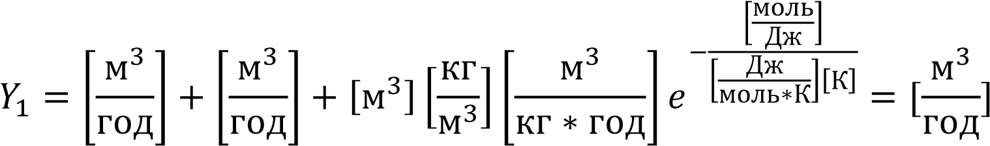

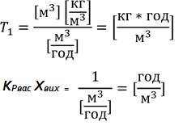
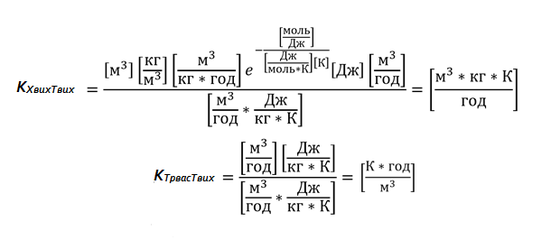

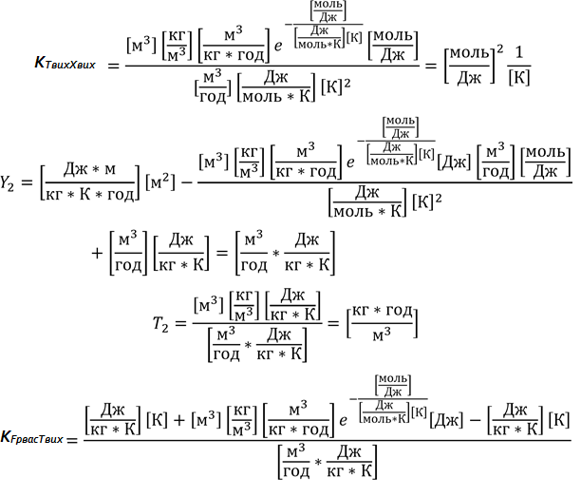

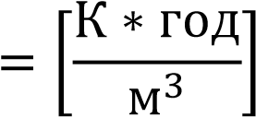

2.1.5.Перевірка керованності системин
Теорема Калмана
Складемо матриці А та В
А=$\left(\begin{matrix}T_{1}+1 & K_{Тco2Xco2} \\ {-K}_{Xco2Тco2} & T_{2}+2\end{matrix}\right)$
В=$\left(\begin{aligned}K_{Fco2Хco2} \\ {-K}_{Xco2Xco2}\end{aligned}\right)$
A ∗ B = $\left(\begin{aligned}K_{Fco2Хco2} \\ {-K}_{Xco2Xco2}\end{aligned}\right)\left(\begin{aligned}T_{1}+1+K_{Тco2Xco2} \\ T_{2}+2{-K}_{Xco2Тco2}\end{aligned}\right)$
К=[B A∗B]
К = $\left(\begin{matrix}K_{Fco2Хco2} & K_{Fco2Хco2} \\ K_{Fco2Tco2} & K_{Fco2Tco2}\end{matrix} \left(\begin{aligned}T_{1}+1+K_{Тco2Xco2} \\ T_{2}+2{-K}_{Xco2Тco2}\end{aligned}\right)\right)$

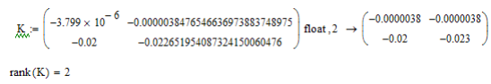
2.1.6.Перетворення за Лапласонм змінної часу
Для подання системи відповіндними передатнними функціянми. Необхідно диференційне рівняння записують у операційній формі, тобто після створення змінної часу за Лапаласом t → s при нульовинх початконвих
умовах:
Δ Х_{вих} → Х_{вих} (р);
Δ T_{вих}→ Т_{вих} (р);
Δ 𝐹со₂→ 𝐹со₂(р);
Δ 𝐹_{РВАС} → 𝐹_{РВАС} (р);
Δ Т_{вих}→ Т_{вих} (р);

відсутні втрати на навколиншнє середовнище:

(Т_{1р}+1)х_{вих}(р)=Т_{вих}(р)К_{ТвихХвих}+F_{Co2}(р)К _{Co2Хвих} -F_{рвас}(р)К_{FрвасХвих}+Т_{вих}(р)(1+Т₂р)=
= Fco₂(р)К_{Fco2Твих} + F_{РВАС}(р)К_{FрвасТвих} + Хвих(р)К_{ХвихТвих} + Тco₂(р)К_{Тco2Твих}

присутні втрати на навколиншнє середовнище:

Т_{1р}+1)х_{вих}(р)=Т_{вих}(р)К_{ТвихХвих}+F_{Co2}(р)К _{Co2Хвих} -F_{рвас}(р)К_{FрвасХвих}+Т_{вих}(р)(1+Т₂р)=
= Fco₂(р)К_{Fco2Твих} + F_{РВАС}(р)К_{FрвасТвих} + Хвих(р)К_{ХвихТвих} + Тco₂(р)К_{Тco2Твих}

2.1.7. Передатнні функції за каналамни збуренння і керуванння
Отже передатнна функція за каналом керуванння «витрата паливнинх газів
→ концентнрація вуглецю у суміші» :
W_{ker}(p) = $\frac{{-K}_{FрвасТвих}}{{(Т}_{1}р+1){(Т}_{2}р+1)+К_{ТвихХвих}К_{ХвихТвих}}$

Передатна функція за каналом збуренння «витрата сировинни →
концентнрація вуглецю у суміші»
W_{zb}(p) = $\frac{K_{FрвасТвих}}{{(Т}_{1}р+1){(Т}_{2}р+1)+К_{ТвихХвих}К_{ХвихТвих}}$

2.1.8. Перехіднні та імпульснні функції ТОК

W_{ker}=_{0.0034/232.26*p*p+31.64*p+1}
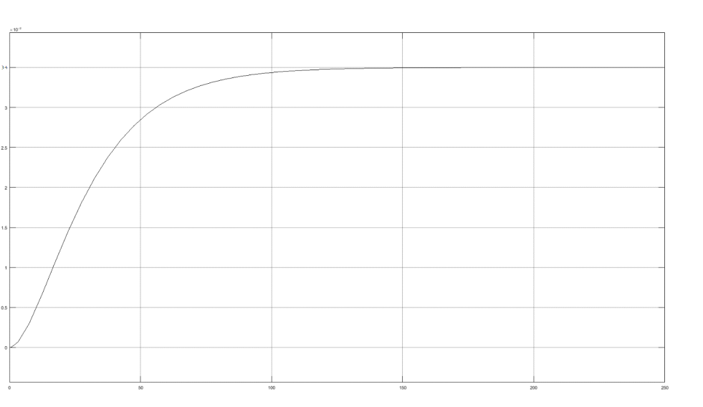

W_{zb}=-0.0591/232.26*p*p+31.64*p+1
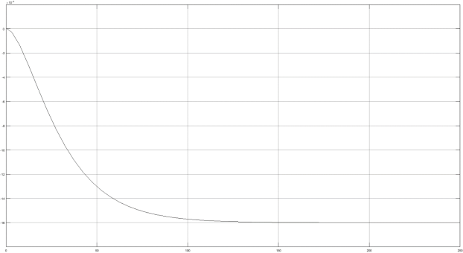

3. СИНТЕЗ СИСТЕМИ КЕРУВАННЯ РЕАКТОРОМ

Огляд середовища Simulink

Simulink - це графічне середовище імітаційного моделювання, що дозволяє при підтримці блок-діаграм у вигляді націлених графів, зводити динамічні моделі, охоплюючи дискретні, безперервні і гібридні, нелінійні і розривні системи. Інтерактивне середовище Simulink, дозволяє застосувати вже готові бібліотеки блоків для моделювання електросилових, механічних і гідравлічних систем, а ще використовувати розвинений модельно-орієнтований розклад при розробці систем управління, засобів цифрового зв'язку і приладів реального часу. Допоміжні пакети розширення Simulink дають можливість вирішувати цілий спектр завдань від розробки концепції моделі до випробування, випробування, генерації коду і апаратної реалізації. Simulink включений в середу MATLAB, власне що дозволять застосувати інтегровані математичні методи, масивні способи обробки даних і наукову графіком.

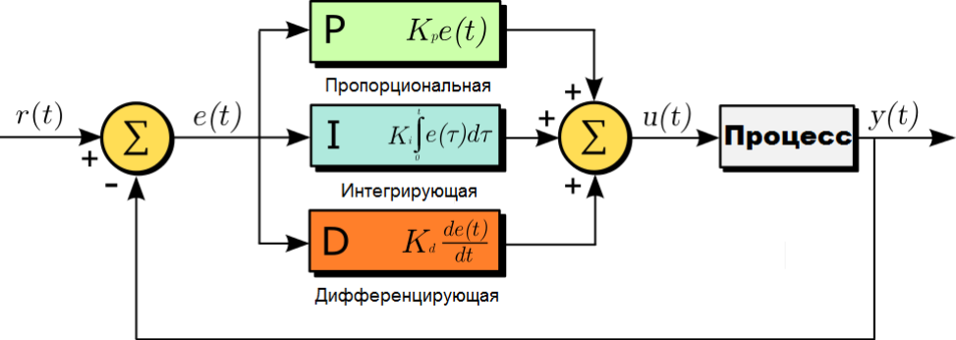

Рис 3.1 Схема ПІД-регулятора яку ми використовуєм

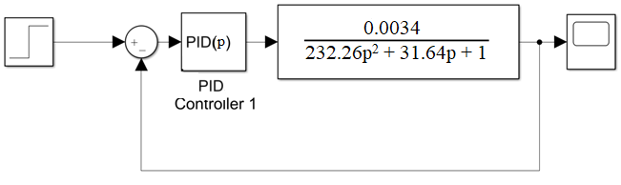

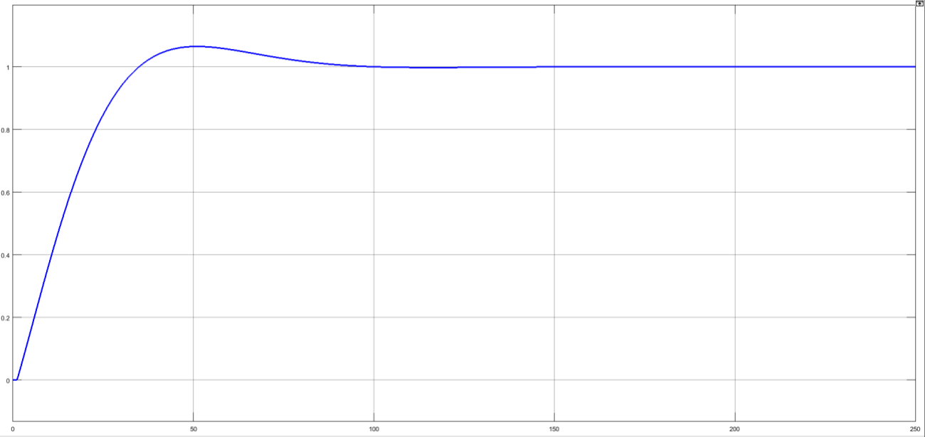
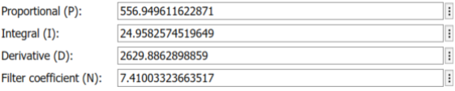

Рис 3.1 a) – модель Simulink системи, б) – перехідна характиристика,
в) – налаштування регулятора

Оскільки лише П- складова очивидно не є досить еффективною по собі,
відкинемо ії одиноке використання та перейдемо до дослїдження ПІ- та ПІД-
регуляторів, для налаштування яких використавоємо автоматичний режим
Simulink, а також метод Циглєра-Ніколса.
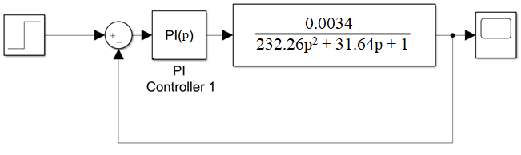
а)
б)
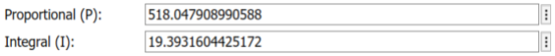
в)
Рис а) – модель Simulink системи,
б) – перехідна характиристика,
в) – налаштування регулятора

3.4. Синтез система з ПІ-регулятором за методом Ціглєра-Нікольса
а)
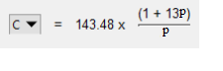
б)
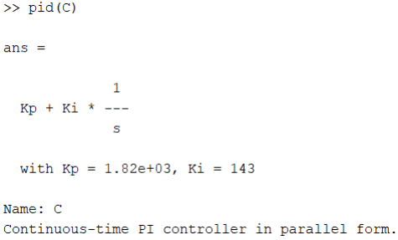
РІ(р) в)
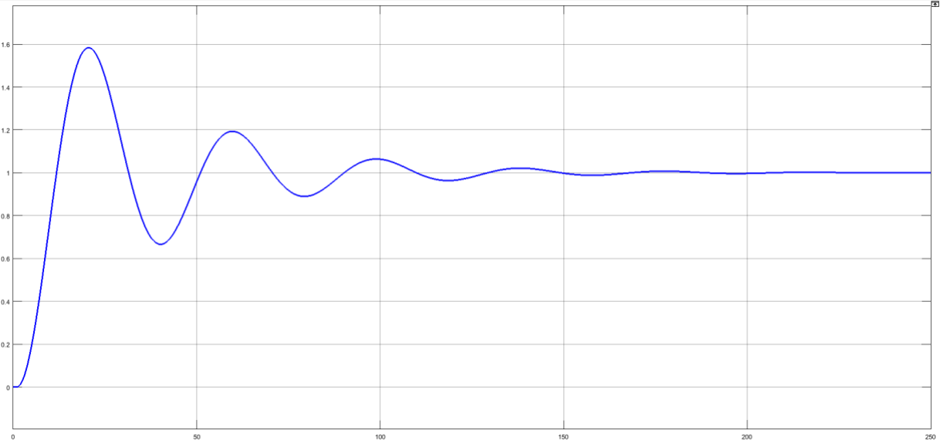
г)

Рис 3.10 а) – модель Simulink системи, б) – ланка компенсатора у Sisotool, в) – налаштування регулятора, г) – перехідна хариктеристика

3.1.1 Синтез система з ПІД-регулятором за методом Ціглєра-Нікольса

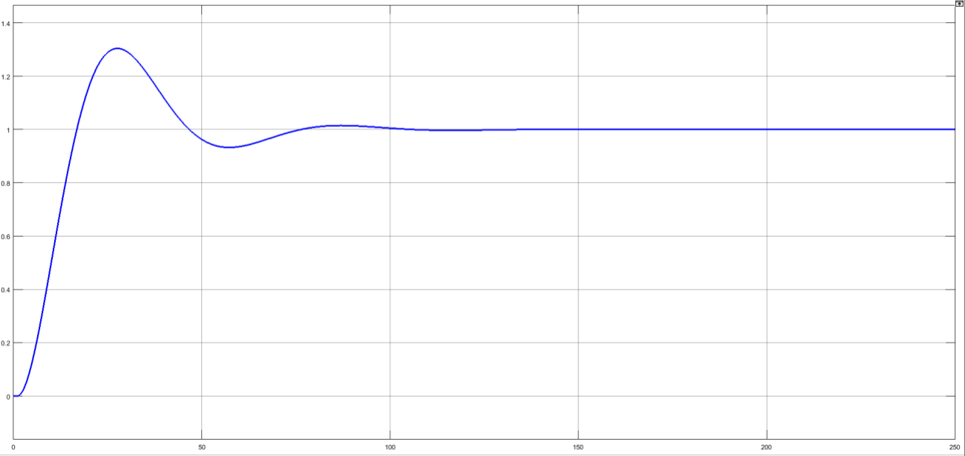
Рис 3.11 а) – модель Simulink системи, б) – ланка компенсатора у Sisotool,
в) – налаштування регулятора, г) – перехідна хариктеристика

3.1.2.Порівняльний аналіз розроблених систем керування
Для порівняльного аналізу різних систем управління необхідно мати деякі числові характеристики цих систем, що дозволяють оцінювати яка з них буде більш ефективною. Ці числові характеристики і називаються критеріями якості.
Система управління характеризується різними показниками, до яких в першу чергу можна віднести: точність, стійкість, швидкодія надійність, вартість, оптимальність і ін. З огляду на велику різноманітність систем і об'єктів управління, в даний час розроблено велику кількість різних критеріїв так чи інакше включають в себе вищенаведені показники. Між цими показниками (критеріями якості) існує тісний взаємозв'язок, тому прагнення поліпшити будь-якої показник системи управління призводить до погіршення іншого. Так, наприклад, прагнення зменшити помилку регулювання призводить до зменшення запасу стійкості і швидкодії і навпаки, або підвищення надійності системи неминуче призводить до збільшення її вартості.
З огляду на взаємозв'язок між різними показниками систем управління задачу вибору або проектування оптимальної системи можна розглядати як задачу на умовний екстремум. Знайти екстремум (мінімум і максимум) будь-якого показника, наприклад вартості, за умови, що інші показники не перевищують заздалегідь заданої величини.
Прямими показниками качестваназиваются показники, які виходять безпосередньо по перехідній характеристиці. З прямих показників якості найбільш часто використовують час регулювання і перерегулювання.

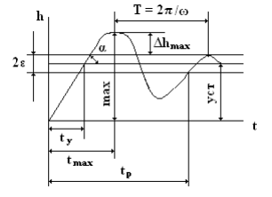
Одним з основних показників якості перехідного процесу регулювання є час регулювання tP, що визначає тривалість перехідного процесу. Процес регулювання охоплює період часу tP з моменту появи обурення, що викликає відхилення регульованої величини від заданого значення, до повернення її регулятором до сталого заданому значенню. Теоретично перехідний процес регулювання триває необмежено довго, проте практично вважають, що перехідний процес регулювання закінчується в той момент часу, коли відхилення регульованої величини від заданого значення стає (і залишається) менше зони нечутливості регулятора.
Час tP залежить від динамічних властивостей регульованого об'єкта, прийнятого закону регулювання і значень параметрів настроювання регулятора. При будь-якому законі регулювання тривалість перехідного процесу в залежності від параметрів настройки регулятора може бути різною. Однак tP не може бути менше певного значення, мінімального для регулятора даного типу. Це мінімальний час tP, min властиво так званим апериодическим перехідним процесам регулювання. У всіх інших процесах, в затягнутому аперіодичному або сходяться коливальних і час регулювання tP збільшується.
Бажано, щоб при інших рівних показниках якості регулювання перехідний процес був якомога коротшим. Однак якщо обурення в умовах експлуатації виникають з високою частотою через інтервали часу, менші tP, то перехідні процеси не встигають закінчитися, і тоді має місце тривале відхилення регульованої величини від заданого значення.
Час наростання перехідного процесу tн - абсциса першої точки перетину кривої h (t) з рівнем сталого значення hy або кривої e (t) з віссю абсцис. Перерегулювання s - максимальне відхилення перехідної характеристики від усталеного значення вихідної величини, виражене в відносних одиницях або відсотках.
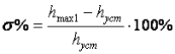
де hmax1 - значення першого максимуму.
Ступінь затухання визначається, як відношення:
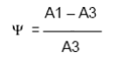
де А1 і А3 - відповідно 1-а і 3-я амплітуди перехідної характеристики.
Для порівняння було побудовано систему у Simulink, яка зображена на
рисунку 3.13 а. Результати роботи усіх систем показані на рисунку 3.13 б.
Порівняльний аналіз усіх систем представлений у таблиці 3.1 а)
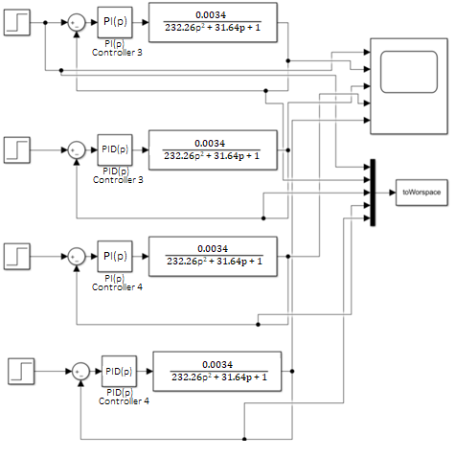
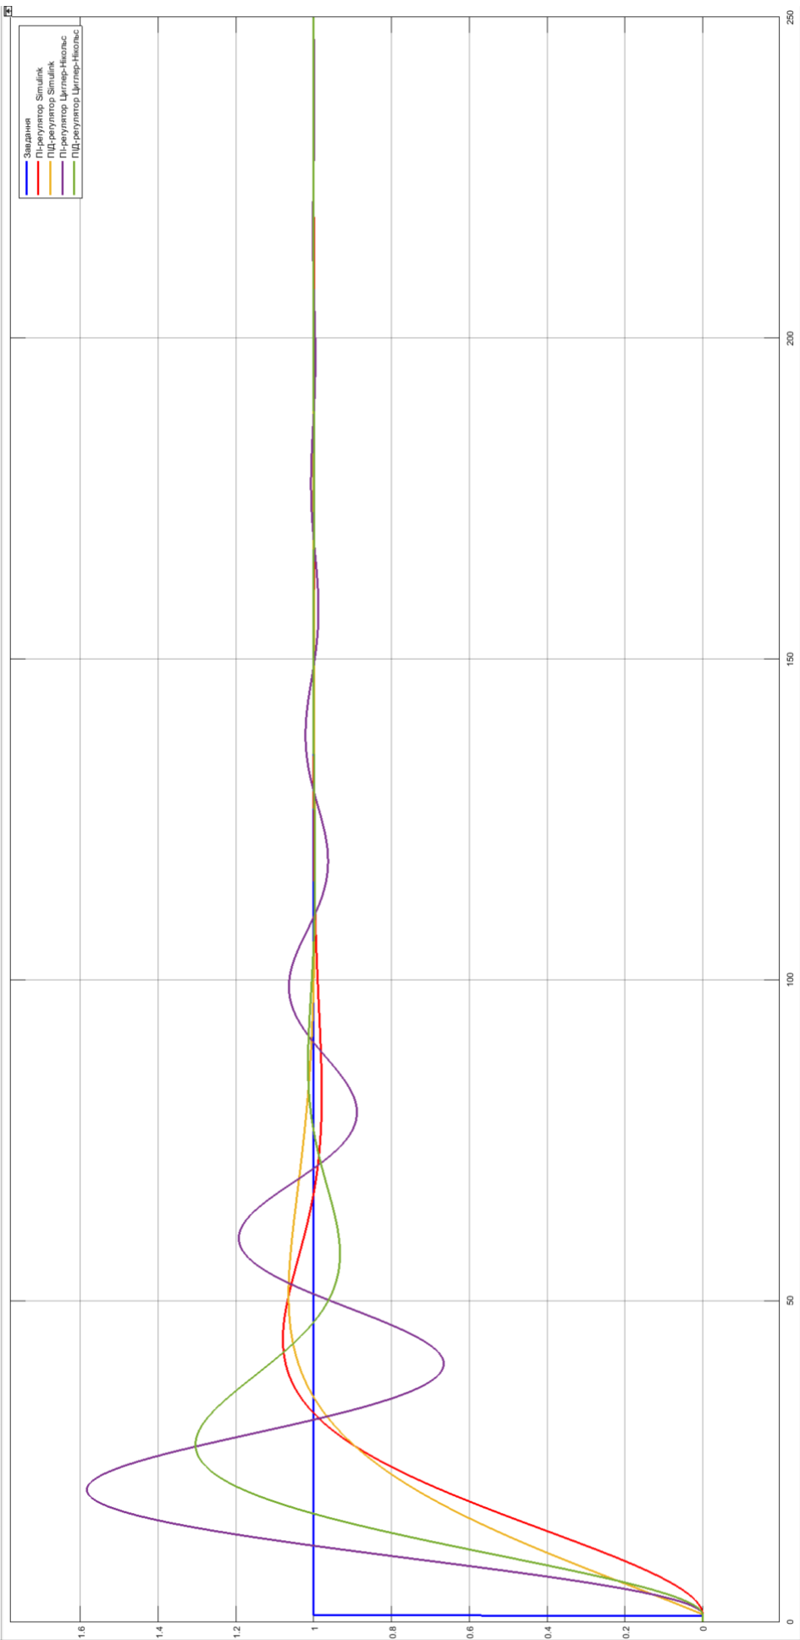 б)
Рис 3.13 а) – поєднання систем з різнми регуляторами, б) – порівняння перехідних характеристик систем
Табл. 3.1 Порівняння показателів якості керування для різних настройок регуляторів
Критерій | ПІ (авто) | ПІД (авто) | ПІ (Ц-Н) | ПІД (Ц-Н)
Час  регулювання, с | 53.201 | 61.572 | 103.236 | 64.307
Час  нарощування, с | 29.140 | 30.162 | 11.410 | 15.995
Перерегулюваня, % | 7.3 | 6.1 | 57.1 | 29.7
Степінь  Затухання | - | - | 1.980 | 18.881

Також було пораховано середнє квадратичне відхилення від заданої величини, отримані результати представленні у таблиці 3.2.
Табл 3.2 Значення середнього відхилення величини від заданної
ПІ (авто) | ПІД (авто) | ПІ (Ц-Н) | ПІД (Ц-Н)
0.0077 | 0.0058 | 0.0067 | 0.0054

4. Математичне моделювання процесу в апараті технологічної схеми
синтезу карбамату в випарній устанвоці
Основним параметром, який необхідно стабілізувати в певних межах при автоматизації роботи випарних апаратів, є концентрація розчину на виході. У всіх випадках цю задачу можна вирішити дією на ті чи інші величини, до яких слід віднести витрату розчину на вході та виході, кількість гріючої пари, тиск вторинної пари.
Оскільки в випарних установках випаровується велика кількість води, то витрату пари знижують, проводячи процес в багатокорпусній випарній установці. Принцип її дії зводиться до багаторазового використання тепла гріючої пари, що поступає в перший корпус установки, шляхом обігріву кожного наступного корпуса вторинною (соковою) парою із попереднього корпуса.
Розглянемо установку, що складається з трьох корпусів. Початковий розчин , нагрітий до температури кипіння, поступає в перший корпус випарної установки, що обігрівається свіжою первинною парою. Вторинна пара (W₁) з цього корпусу направляється як гріюча пара в другий корпус, де внаслідок зниженого тиску розчин кипить при нижчій температурі, ніж у першому.
Аналогічно упарений розчин з другого корпусу перетікає самотоком (внаслідок більш низького тиску) в третій корпус, який обігрівається вторинною парою із другого корпусу (W₂).
В процесі випарювання, на виході апарату третього корпусу отримуємо деякий концентрований розчин карбаміду, і вихідною величиною для трьохкорпусної випарної установки є концентрація розчину на виході з третього корпуса.

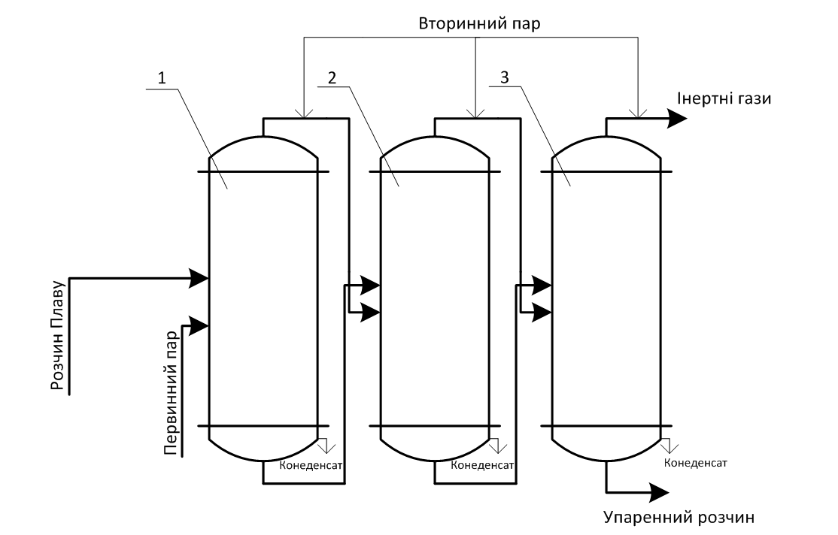
Трьох-корпусна випарна установка використовується для випарювання F₀ = 11,12 кг/с водного розчину карбаміду від початкової концентрації Х₀ = 75% до кінцевої Х₃ = 97%.
Нагрів відбувається насиченою водяною парою тиском Р_{п} = 1,079 МПа. Витрата гріючої пари F_{p} = 3,464 кг/с. Тиск в барометричному конденсаторі Р_{бк} = 0,0147 МПа. Випарювання відбувається за принципом прямотоку. Відбір екстрапари відсутній. Розчин поступає в 1-й корпус підігрітим до температури кипіння.

Назва | Позначення | Числове  значення | Розмірність
витрата розчину карбаміду | F₀ | 11,12 | $${кг}/с$$
итрата гріючої пари | F_{p} | 3,464 | $${кг}/с$$
тиск в барометричному конденсаторі | Р_{бк} | 0,0147 | МПа.
концентрація  розчину | Х₀ | 75 | %
концентрація розчину  на виході | Х₃ | 97 | %
витрата випареної води | W₁ | 3,04 | кг/с
об’єм | V | 3 | м³
густина | ρ | 1,1 | кг/м³
універсальна газова стала | R | 8,31 | кДж/(кг·К)
Тпература розчину | Ɵ | 185 | С
скрита теплота пароутворення розчинника | r | 1.4 | кДж/кг
питома теплота конденсації гріючої пари | r_{n} | 2.1 | кДж/кг

Для спрощення моделі, приймаємо наступні припущення:
- Корпус ВУ №2 розглядаємо, як об'єкт з зосередженими параметрами.
- Концентрація і температура розчину в кожній точці однакові.
- Нехтуємо втратами тепла в навколишнє середовище, виносом лугу з вторинною парою і зміною теплоти пароутворення в межах апарату;
- Приймаємо лінійну залежність температури кипіння розчину від концентрації при незмінному тиску, а також температури насиченого водяного пару від тиску;
- Вважаємо постійним об'єм розчину в апараті об'єм, що займає в ньому тверда фаза;
- Температура розчину, що поступає на випарку, дорівнює температурі кипіння розчину в апараті, а коефіцієнт теплопередачі залишається незмінним;
- Концентрація карбаміду в розчині, що поступає в наступний випарний апарат, дорівнює концентрації карбаміду в розчині попереднього апарату.
Прийнявши деякі спрощення, розробимо математичну модель статики і динаміки ТОК для основних визначальних параметрів.
Визначальним параметром (вихідною, регульованою величиною) ВА є концентрація упареного розчину карбаміду в ньому (і на виході з нього) х₁.
Керуючою дією (керувальним впливом) є витрата розчину карбаміду на вході в ВА F₀.
Збуренням при регулюванні х₁ за допомогою F0 є концентрація карбаміду на вході в ВА х₀.
Додаткові проміжні змінні (параметри стану) – кількість випареного розчинника (води) W1 та температура кипіння розчину Ɵ.
ВА використовується для випарювання F₀ = 40000 кг/год (11,12 кг/с) водного розчину карбаміду від початкової концентрації х₀ = 5% до кінцевої х₁ = 6,88%. Витрата випареної води W₁ = 3,04 кг/с.
Рівняння матеріального балансу ВА при припущенні V = const:
$F_{0}- F_{1}- W_{1}=0;$ (4.1)
$F_{1}= F_{0}- W_{1};$ (4.2)
Рівняння матеріального балансу
$F_{0}x_{0}-\left(F_{0}-W_{1}\right)x_{1} \text{=}Vρ_{1}\frac{d\left(x_{1}\right)}{dt};$ (4.3)
Рівняння теплового балансу
$F_{0}cθ+F_{n}r_{n}-\left(F_{0}-W_{1}\right)cθ-W_{1}r \text{=}Vρc\frac{d\left(θ\right)}{dt};$ (4.4)

Рівняння матеріального балансу ВА при припущенні V = const:
$F_{0}- F_{1}- W_{1}=0;$ (4.1)
$F_{1}= F_{0}- W_{1};$ (4.2)
Рівняння матеріального балансу
$F_{0}x_{0}-\left(F_{0}-W_{1}\right)x_{1} \text{=}Vρ_{1}\frac{d\left(x_{1}\right)}{dt};$ (4.3)
Рівняння теплового балансу
$$F_{0}cθ+F_{n}r_{n}-\left(F_{0}-W_{1}\right)cθ-W_{1}r \text{=}Vρc\frac{d\left(θ\right)}{dt};$$
Лінеаризована в точці основного статичного режиму залежність між концентрацією розчину в ВА х₁ та його температурою кипіння Ɵ має вид:
$θ \text{= }a+bx_{\text{1}};$ (4.5)
$b\text{ = }\frac{θ_{\text{m}\text{ax}}- θ_{\text{min}}}{x_{1max}-x_{1min}};$ (4.6)
де [Θ_{min}, Θ_{max}] i [x_{1min}, x_{1max}] – діапазон змінних, в якому дійсна лінеаризація цієї залежності.
Лінеаризація та перетворення за Лапласом змінної часу в рівняннях балансів
Змінні, які підлягають лінеаризації: х₀, х₁, F₀, W₁, Ɵ.
Рівняння (2.3) після лінеаризації змінних
$\left(x_{1} - x_{0}\right){ΔF}_{0}+x_{1}ΔW_{1}+ F_{0}{Δx}_{0}-\left(F_{0}-W_{1}\right){Δx}_{1} \text{=}Vρ\frac{d\left({Δx}_{1}\right)}{dt};$ (4.7)
Після введення наступних позначень
$$T_{\text{1}}\text{ = }\frac{Vρ_{1}}{F_{0}-W_{1}}; K_{\text{F}\text{0}\text{x}\text{1}}\text{ = }\frac{x_{0} - x_{1}}{F_{0}-W_{1}};$$
$$K_{\text{W1x1}}\text{ = }\frac{x_{1}}{F_{0}-W_{1}}; K_{\text{x0x1}}\text{ = }\frac{F_{0}}{F_{0}-W_{1}};$$
та перетворення за Лапласом змінної часу t → p отримаємо рівняння
$\left(T_{1p}+ 1\right)x_{1}\left(p\right)- K_{\text{W}\text{1}\text{x}\text{1}}W_{1}\left(p\right)=K_{\text{x0x1}}x_{o}\left(p\right) + K_{\text{F0x1}}F_{0}\left(p\right);$ (4.8)
Рівняння (2.4) після лінеаризації змінних
${\left(cθ - cθ\right)ΔF}_{0}+({cF}_{0}- {cF}_{0}+{cW}_{1})Δθ-\left(cθ-r\right)ΔW_{1} \text{= }Vρс\frac{d\left(Δθ\right)}{dt};$ (4.9)
Після введення наступних позначень
$$T_{θ}\text{ = }\frac{Vρ}{W_{1}}; K_{\text{W}\text{1}θ}\text{ = }\frac{r - cθ}{cW_{1}};$$
та перетворення за Лапласом змінної часу t → p отримаємо рівняння
$\left(T_{θp}- 1\right)θ\left(p\right)+K_{\text{W}\text{1}θ}W_{1}\left(p\right)=0;$ (4.10)
Рівняння (2.5) після лінеаризації змінних
$Δθ(p)\text{= }bx_{\text{1}}(p);$ (4.11)
Передатні функції за каналами збурення і керування
Лінійна система рівнянь складає математичну модель процесу в формі перетвореного за Лапласом часу. Для отримання передатних функцій необхідно з цієї системи рівнянь визначити регульовану величину х1 як функцію збурення х₀ та керуючої дії F₀.
$x_{1}\left(p\right)=W_{\text{x}\text{0}\text{x}\text{1}}\left(p\right)x_{\text{1}}\left(p\right)+W_{\text{F}\text{0}\text{x}\text{1}}\left(p\right)F_{\text{0}}\left(p\right);$ (4.12)
Рішення системи рівнянь (2.7), (2.9), (2.11) одержимо методом Крамера. Детермінант цієї системи
$∇=\left|\begin{matrix}T_{1p}+ 1 & 0 & - K_{\text{W}\text{1}\text{x}\text{1}} \\ 0 & T_{θp}- 1 & 0 \\ -b & 1 & K_{\text{W}\text{1}θ}\end{matrix}\right|=- \left[\left({T_{\text{1}}K}_{\text{W}\text{1}θ}+{T_{θ}K}_{\text{W}\text{1}x1}b\right)p++ \left(K_{\text{W}\text{1}θ}-K_{\text{W}\text{1}x1}b\right)\right];$ (4.13)
Вектор-стовпці керуючої дії та збурення:
$F_{0}\left(p\right)=\left|\begin{matrix}K_{\text{F}\text{0}x1} \\ 0 \\ 0\end{matrix}\right|, x_{0}=\left|\begin{matrix}K_{\text{x}\text{0}x1} \\ 0 \\ 0\end{matrix}\right|;$ (4.14)
Доповнення для F₀:
$∇F_{0}=\left|\begin{matrix}K_{\text{F}\text{0}x1} & 0 & - K_{\text{W}\text{1}\text{x}\text{1}} \\ 0 & T_{θp}- 1 & K_{\text{W}\text{1}θ} \\ 0 & 1 & 0\end{matrix}\right|=- \left(K_{\text{F}0x1}K_{\text{W}\text{1}θ}\right);$ (4.15)
Доповнення для x₀:
$∇x_{0}=\left|\begin{matrix}K_{\text{x}\text{0}x1} & 0 & - K_{\text{W}\text{1}\text{x}\text{1}} \\ 0 & T_{θp}- 1 & K_{\text{W}\text{1}θ} \\ 0 & 1 & 0\end{matrix}\right|=- \left(K_{\text{x}0x1}K_{\text{W}\text{1}θ}\right);$ (4.16)
Передатна функція за каналом керування F₀ → x₁:
$W_{\text{F0x1}}\text{(p)}\text{ = }\frac{x_{1}(p)}{F_{0}(p)} \text{= }\frac{∇F_{0}}{∇}=\frac{K_{F0x1}K_{W1θ}}{{(T}_{1}K_{W1θ}+T_{θ}K_{W1x1}b)p+K_{W1θ}-K_{W1x1}b};$ (4.17)
Передатна функція за каналом керування x₀ → x₁:
$W_{\text{x0x1}}\text{(p)}\text{ = }\frac{x_{1}(p)}{x_{0}(p)} \text{= }\frac{∇x_{0}}{∇}=\frac{K_{x0x1}K_{W1θ}}{{(T}_{1}K_{W1θ}+T_{θ}K_{W1x1}b)p+K_{W1θ}-K_{W1x1}b};$ (4.18)

4.1Налаштування П-регулятора методом М кола
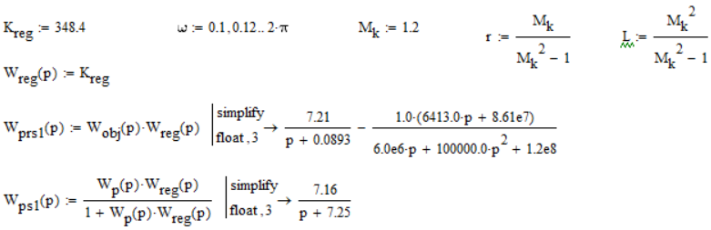

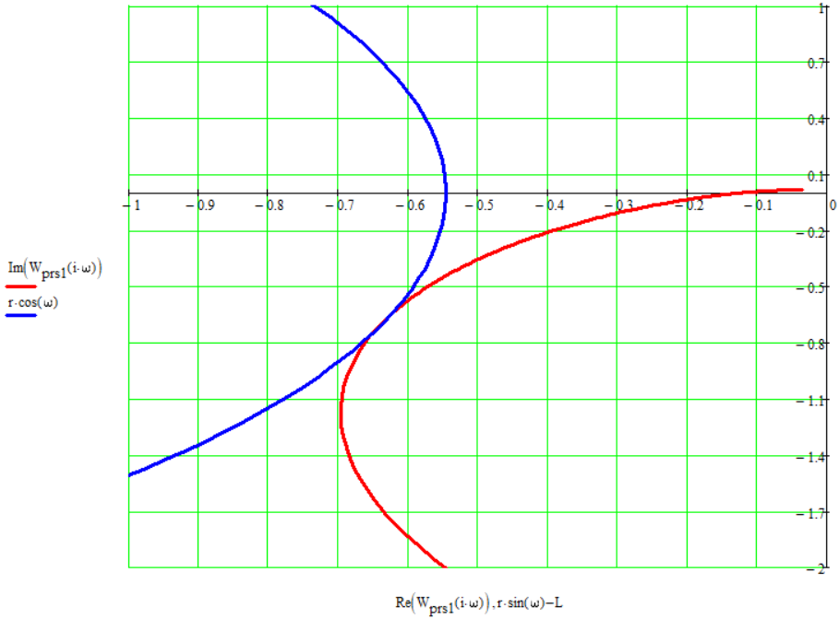
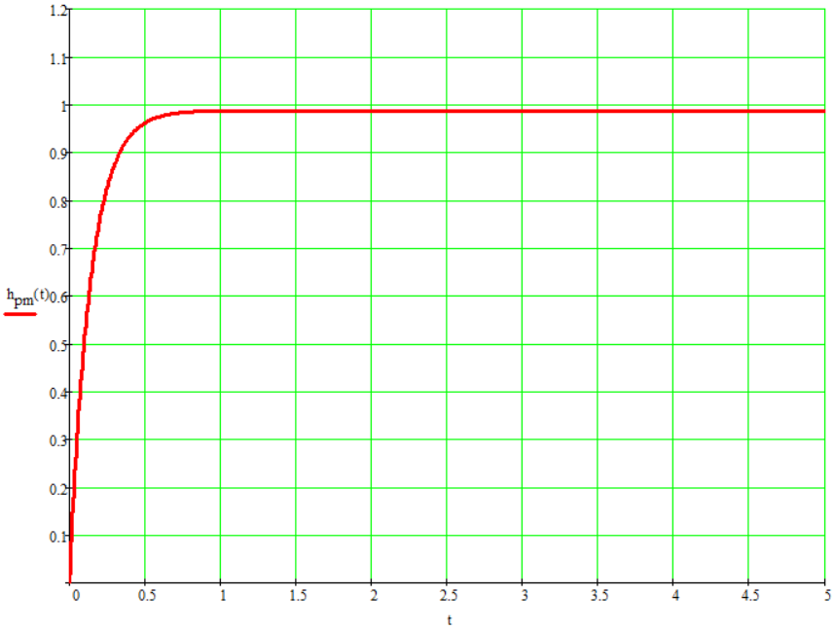
Рис. 4.1.2 – Перехідна характеристика П-регулятора за методом М кола

4.2. Налаштування ПІ-регулятора методом М кола
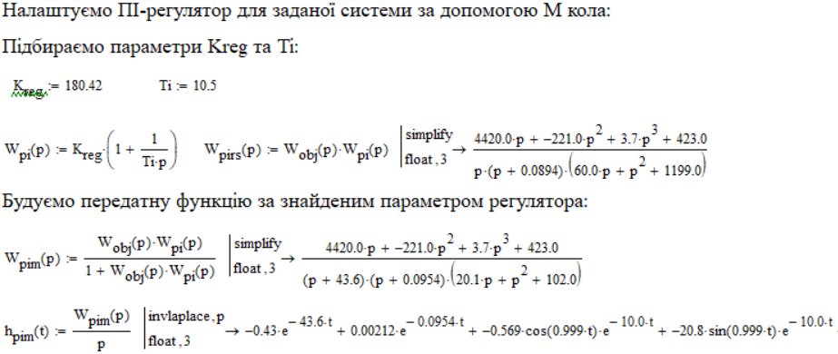
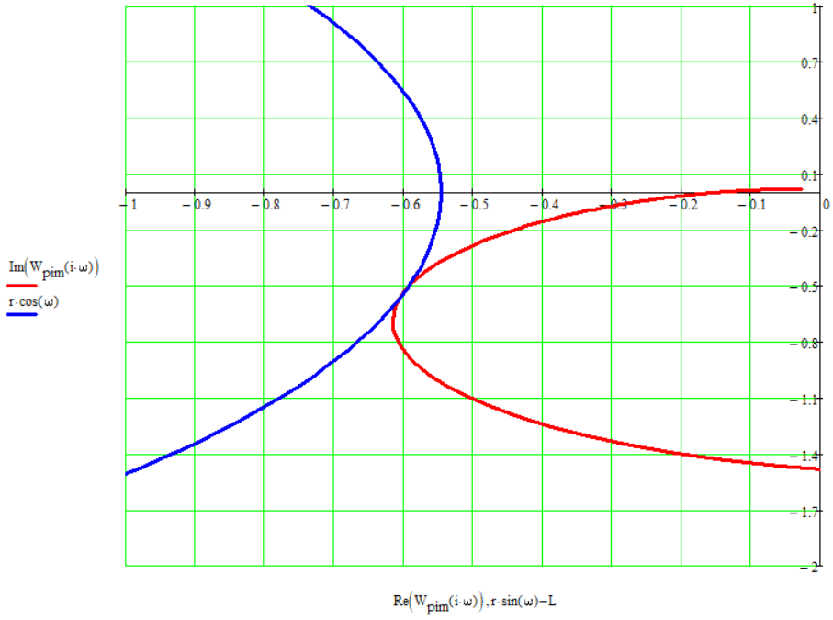 Рис. 4.2.1 – Налаштування ПІ-регулятора за методом М кола
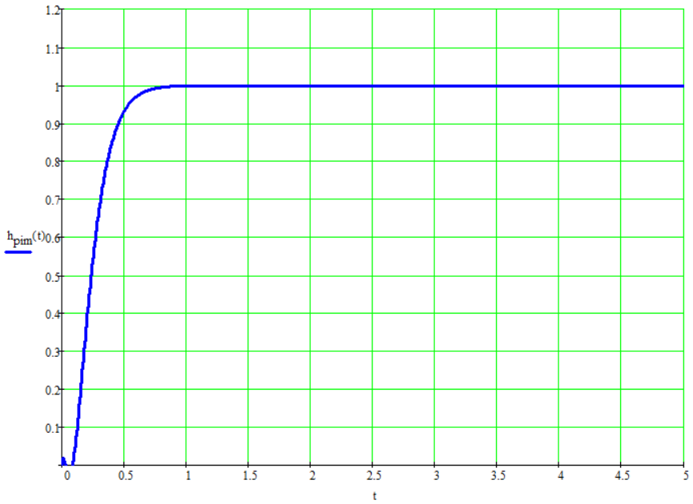
Рис. 4.2.2 – Перехідна характеристика ПІ-регулятора за методом М кола
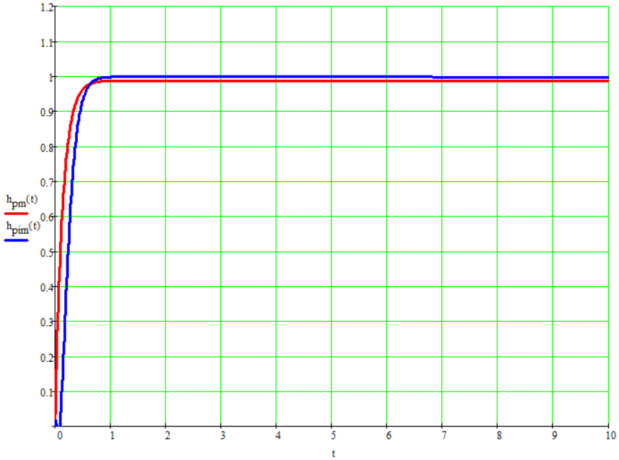
Рис. 4.2.3 – Налаштування П та ПІ-регуляторів за методом М кола

4.3АНАЛІЗ ПЕРЕХІДНОЇ ХАРАКТЕРИСТИКИ ОБ’ЄКТА
Для налаштування регуляторів на задані параметри було створено замкнену систему керування та побудовано перехідні характеристики. Виконано порiвняння характеристик обох регуляторiв в однiй системi координат для того, щоб визначити оптимальний тип регулятора. Результати виходу обох регуляторів на усталене значення наведені у табл. 1.
Табл. 1. Метод М кола
Закон  регулювання | П | ПІ
Метод  М-кола | K_{p} | K_{pі} | T_{i}
Метод  М-кола | 348,8 | 180,42 | 18,5
Час виходу  на усталене значення (t, с) | 0,84 | 0,88

Оптимальним регулятором для даної системи є ПІ-регулятор, так як за методом М кола значення виходить в усталений режим за 0,88 с, а П-регулятор має статичну похибку: 1 - 0,985=0,015.
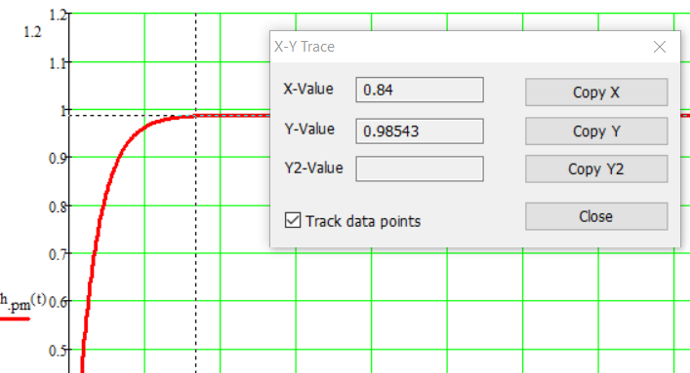
Рис. 4.3.1 – Статична похибка П-регулятора

5. Система технологічної сигналізації до параметрів процесу установки по розподілу пари і конденсату на виробництві карбаміду

На кресленні №1 (КуР.ЕСК.ТЗА-3.ЛА-72.7204.05.01.Сх.Ав) подано схему автоматизації технологічного процесу установки по розподілу пари і конденсату на виробництві карбаміду. Вона є основним документом у проекті до системи керування хімічним виробництвом. На її основі розробляються усі інші схеми з електричними системами керування, принципові електричні схеми та монтажні комутаційні схеми.
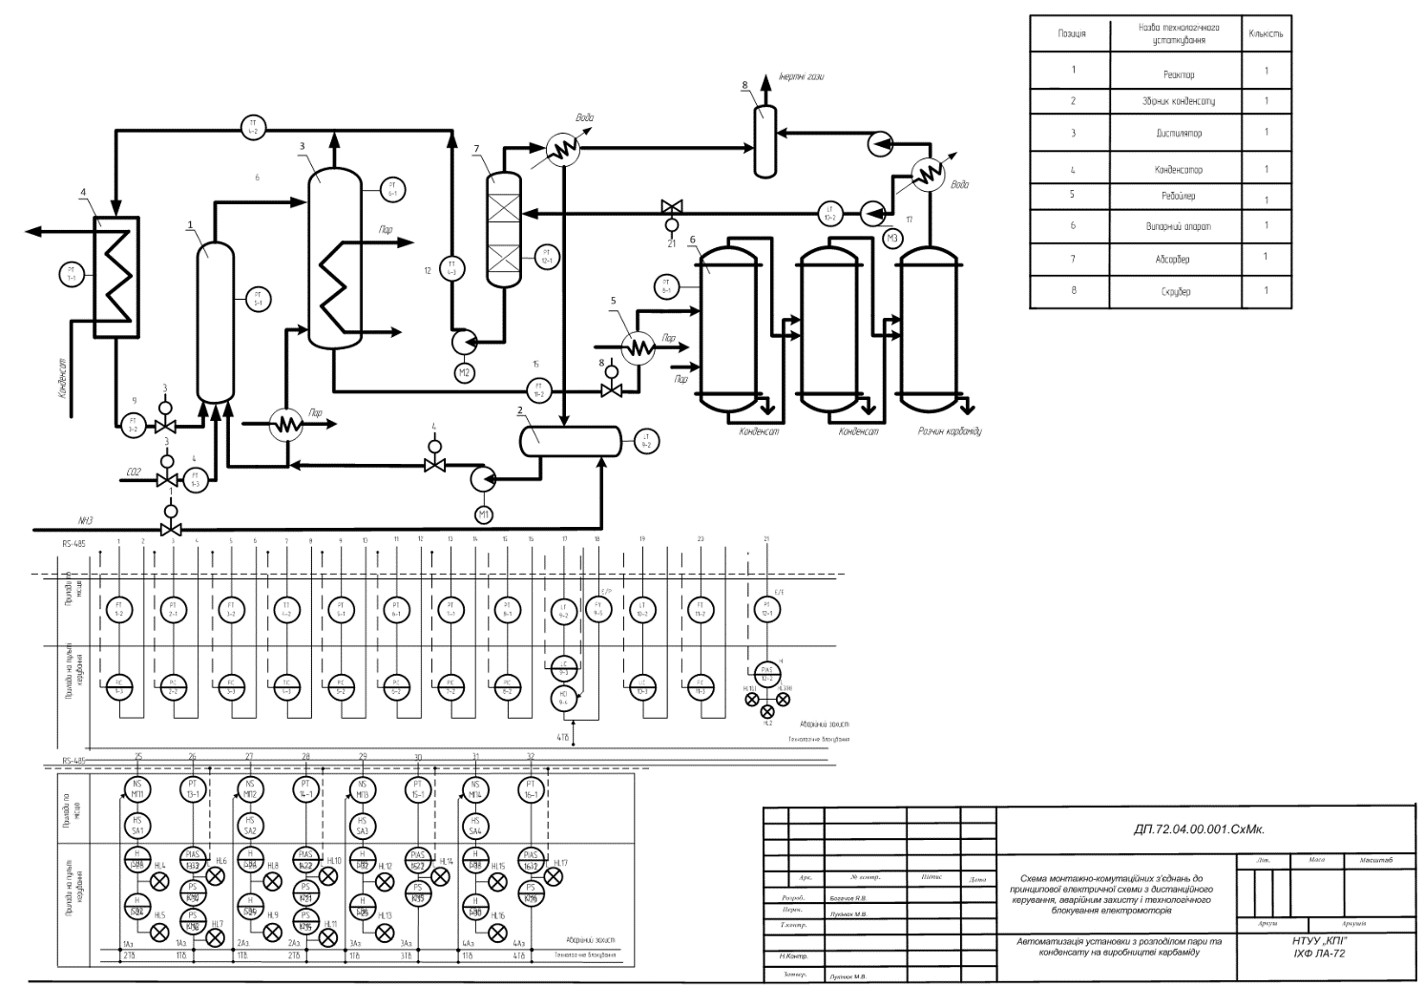
Схема автоматизації технологічного процесу виробництва ізопрену конденсацією ізобутилену з формальдегідом представляє собою набір контурів контролю та регулювання параметрів процесів у апаратах, які входять до складу технологічної схеми з даного хімічного виробництва.
Повна схема автоматизації до усіх апаратів зі схеми виробництва проектується при допомозі типових функціональних схем з контролю, регулювання, сигналізації та дистанційного керування відповідно до ГОСТ 2.780, ГОСТ 2.780, ГОСТ 2.788, ГОСТ 2.789, ГОСТ 2.790 та ГОСТ 2.795, а технологічні комунікації відповідно до властивостей транспортованих у них середовищ – ГОСТ 14202 та ГОСТ 2.784.
Повний опис контурів контролю схеми автоматизації (КуР.ЕСК.ТЗА-3.ЛА-72.7204.05.01.Сх.Ав):
LE(9-1), LE(10-1) – електромагнітні вимірювачі рівня, вихідні сигнали яких подаються на прилади LT(9-2), LT(10-2) – блоки з формування вихідних сигналів. Ці прилади подають сигнали до пультів керування і до регуляторів LIC(9-3), LIC(10-3). Вихідні сигнали регуляторів йдуть на блоки ручного управління HCI(9-4). Сигнали з регуляторів йдуть на перетворювачі сигналів, які перетворюють електричний сигнал в пневматичний – FY(9-5). Коли рівень в апаратах стає більшим допустимого значення, вихідні сигнали блоків ручного управління йдуть на пневматичні клапани (поз. 9-6, 10-4).
FE(1-1), FE(3-1), FE(11-1)– електромагнітні вимірювачі витрати, вихідні сигнали яких подаються на прилади FT(1-2), FT(3-2), FT(11-2) – блоки з формування вихідних сигналів. Ці прилади подають сигнали до пультів керування і до регуляторів FFIC(1-3), FFIC(3-3), FIC(11-3). Коли витрата в апаратах стає більшою допустимого значення, вихідні сигнали блоків ручного управління йдуть на пневматичні клапани (поз. 1-4, 3-4, 11-4), що встановлені на трубопроводі.
TE(4-1) – вимірювачі температури, вихідні сигнали яких подаються на прилади TT(4-2) – блоки з формування вихідних сигналів. Ці прилади подають сигнали до пультів керування і до регуляторів TIC(4-3).Коли температура в апаратах стає більшою допустимого значення, вихідні сигнали регуляторів йдуть на пневматичні клапани (поз. 4-4), що встановлені на трубопроводі.
Прилади PT(2-1), PT(5-1), PT(6-1), PT(7-1), PT(8-1) – блоки з формування вихідних сигналів, які подаються з вимірювачів тиску. Ці прилади подають сигнали до пультів керування і до регуляторів PIC(2-2), PIC(5-2), PIC(6-2), PIC(7-2), PIC(8-2). Коли тиск на виході з апаратів стає більшим допустимого значення, вихідні сигнали регуляторів йдуть на пневматичні клапани (поз. 2-3, 5-3, 6-3, 7-3, 8-3), що встановлені на трубопроводі.
Пристрої РТ(12-1), РТ(13-1), РТ(14-1), РТ(15-1), РТ(16-1) вимірюють (контролюють) тиск у трубопроводі на виході відцентрового насосу і формують вихідні струмові сигнали (4…20 mA), які подаються на входи приладів PIAS(12-2), PIAS(13-2), PIAS(14-2), PIAS(15-2), PIAS(16-2). У якості приладів (поз. 12-2, 13-2, 14-2, 15-2, 16-2) будемо розглядати використання мікропроцесорних технологічних індикаторів ІТМ11 МІКРОЛ. Ці прилади будуть показувати значення робочого тиску на виході насосів, а блоки сигналізації приладів сигналізувати падіння значень тиску і одночасно формувати дискретні сигнали у 24V постійного струму для електромагнітних реле (поз. КМ1, КМ3, КМ5, КМ6). Через контакти реле КМ1-1, КМ3-1, КМ5-1, КМ6-1 будуть вмикатися живлення сигнальних лампочок HL6, HL10, HL14, HL17 які будуть вказувати на те, що виникла аварія насосу. Другі контакти реле КМ1-2, КМ3-2, КМ5-2, КМ6-2 будуть використовуватися для подачі живлення 220V змінного струму на електромагнітні реле КМ2, КМ4, КМ5, КМ6 і на контакти КМ2-1, КМ4-1, КМ5-1, КМ6-1 через які будуть вмикатися живлення для сигнальних лампочок HL7, HL11, HL14, HL17, які будуть вказувати про спрацьовування систем аварійного захисту електромоторів і виконання функцій по аварійному захисту, які позначимо умовно 1Аз., 2Аз., 3Аз., 4Аз. Функції по аварійному захисту 1Аз., 2Аз., 3Аз., 4Аз. будуть виконуватися за допомогою нормально замкнених контактів КМ2-2, КМ4-2, КМ5-2, КМ6-2, які потрібно послідовно підключити до контактів МП1-1, МП2-1, МП3-1, МП4-1. Контакти КМ2-2, КМ4-2, КМ5-2, КМ6-2, будуть відключати живлення електромагнітів магнітних пускачів МП1, МП2, МП3, МП4 за допомогою розмикання ланцюгів живлення. При відключенні живлення електромагнітів магнітних пускачів МП1, МП2, МП3, МП4 контакти магнітних пускачів МП1-4, МП1-5 та МП1-6 відповідно стануть розімкнутими, тобто електромотори М1, М2, М3, М4 зупиняться.

5.1. Принципова електрична схема і опис роботи контурів з технологічної сигналізації параметрів процесу установки по розподілу пари і конденсату на виробництві карбаміду

Принципову електричну схему технологічної сигналізації параметрів було розроблено відповідно до схеми автоматизації:
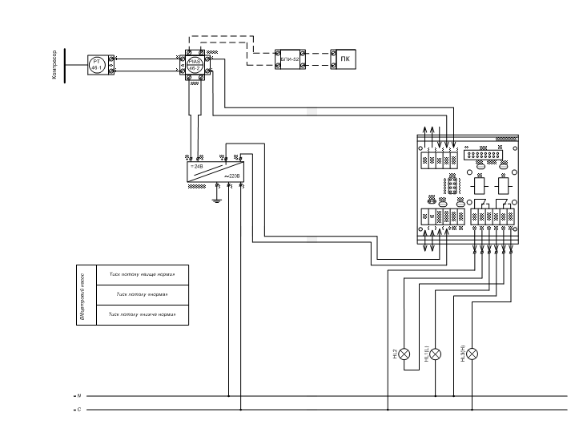
Контур технологічної сигналізації працює наступним чином (рис. 5.2):
Встановлено прилад (поз. 12-1), який передає сигнал на панель керування на прилад (поз. 12-1), який в свою чергу передає сигнал на плату КБЗ-17Р-01, та передає цифровий сигнал на ПК. Живлення приладу (поз. 46-3) відбувається завдяки блоку живлення БПС12-24к. До відповідних виводів плати КБЗ-17Р-01 підключені три сигнальні лампочки.
- Жовта (HL1(L)) – спрацьовує при критичному зменшенні рівня сировини в апараті.
- Зелена (HL2) – горить в нормальному режимі, коли все працює в нормальному режимі.
- Червона (HL3(H)) – сигнальна лампочка, котра спрацьовує при критичному підвищенні рівня сировини в апараті.

5.2. Принципова електрична схема і опис роботи системи технологічного блокування сигналів з регуляторів
Принципову електричну схему технологічного блокування сигналів з регуляторів до регулювальних клапанів (рис. 5.3) було розроблено відповідно до схеми автоматизації (КуР.ЕСК.ТЗА-3.ЛА-72.7204.05.01.Сх.Ав.).
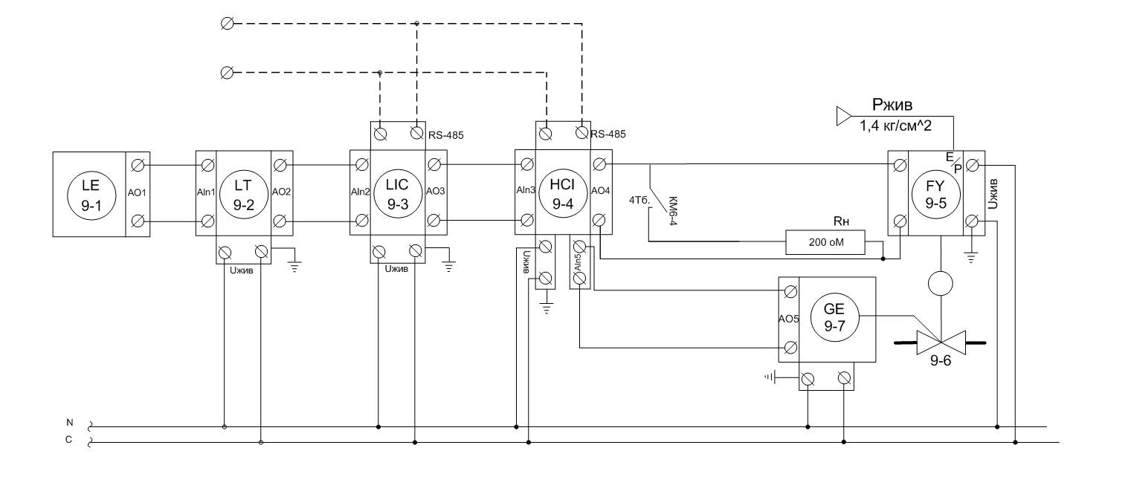
По схемі рис. 5.3. можна бачити, що функція з технологічного блокування 4Тб реалізується за допомогою контакту електромагнітного реле КМ6, вихідний сигнал якого, автоматичного регулятора після блоку ручного управління переключається на постійний опір у 200 Ом, згідно рекомендацій виробника блоків ручного управління БРУ-7 МІКРОЛ.

Регулювальний клапан (поз. 9-6) повинен мати конструкцію нормально закритого клапану, щоби повністю закривати технологічний трубопровід при переключенні вихідного сигналу автоматичного регулятора на постійний опір у 200 Ом.

5.3. Монтажно-комутаційна схема з'єднань і опис системи дистанційного керування та аварійного захисту електромоторів
Монтажну комутаційну схему з’єднань системи дистанційного керування та аварійного захисту електромотором (рис. 5.3) було розроблено відповідно до принципової електричної схеми дистанційного керування та аварійного захисту електромоторів (КуР.ЕСК.ТЗА-3.ЛА-72.7204.05.02.Сх.Ел.).
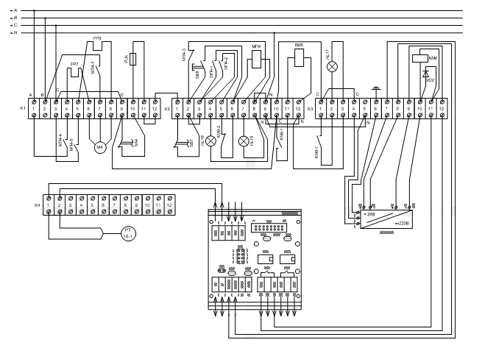
Для виконання монтажних робіт для технічних засобів автоматизації по принциповій електричній схемі розробляється відповідна монтажна комутаційна схема, яка показує, яким чином за допомогою провідників необхідно, наприклад, відповідно до принципової схеми електромотора М4 підключати між собою такі елементи схеми:
- автоматичні вимикачі струму FP7 та FP8;
- контакти магнітного пускача МП4-4, МП4-5 та МП4-6;
- перемикач SA4 з підключення ланцюга живлення до магнітного пускача МП4 та інших елементів схеми;
- плавкого запобіжника FU4;
- кнопки «СТОП» SB7;
- кнопки «ПУСК» SB8;
- нормально-замкненого контакту МП4-2 і червоної сигнальної лампочки HL15;
- електромагніт магнітного пускача МП4;
- нормально-розімкнутого контакту МП4-1;
- нормально-замкненого контакту КМ6-2, який реалізує функцію 4Аз у системі аварійного захисту електромотора М4 у аварійній ситуації;
- нормально-замкненого контакту КМ2-3, який реалізує функцію 1Тб у системі технологічних блокувань електромотора М4 у аварійній ситуації;
- нормально-розімкнутого контакту МП4-3 та зеленої сигнальної лампочки HL16;
- нормально-розімкнутого контакту КМ4-1 та електромагніт реле КМ6 з системи аварійного захисту;
- ланцюга підключення червоної сигнальної лампочки HL17 про аварійну ситуацію;
- блок живлення двоканальний БПС24-2К;
- електромагнітне реле КМ4;
- діода VD2, який є шунтом до електромагніту реле КМ4;
- клеми плати КБЗ-17Р-01 до блока живлення БПС24-2К;
- технічного засобу з контролю тиску РТ (поз. 45-1) до клем плати КБЗ-17Р-01;
- ланцюга заземлення блока живлення БПС24-2К.
Ці елементи підключаються до клемних колодок для з’єднання ланцюгів відповідно до (рис. 5.3). Така монтажна комутаційна схема розробляється на основі використання клемних колодок та наступних правил до зображення монтажних комутаційних підключень елементів з принципової схеми:
1). Креслення монтажної комутаційної схеми рисується у не робочому стані;
2). До кожної клеми на клемній колодці необхідно показувати підключення тільки двох приєднувальних провідників між відповідними елементами схеми (при закріпленні провідників вінтами та пружинними кріпленнями);
3). Для монтажної комутаційної схеми потрібно використовувати необхідну кількість відповідних клемних колодок.

5.4. Монтажно-комутаційна схема з'єднань і опис системи технологічного блокування вихідних сигналів з автоматичних регуляторів у аварійних ситуаціях
Монтажну комутаційну схему з’єднань системи технологічного блокування вихідних сигналів з автоматичних регуляторів у аварійних ситуаціях . було розроблено до відповідної їй принципової електричної схеми (рис. 5.4).
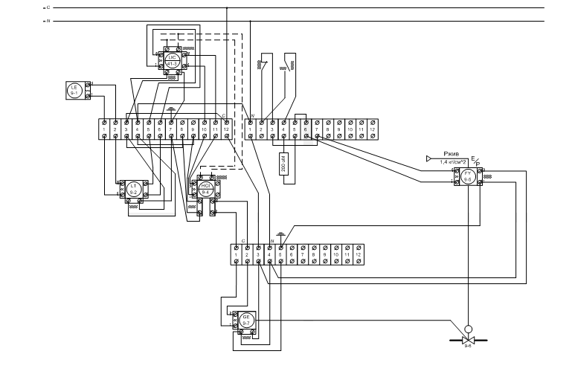
По схемі (рис. 5.4) можна бачити, що функції з технологічного блокування 4Тб реалізуються за допомогою контактів електромагнітних реле КМ6 , які вихідні сигнали автоматичних регуляторів після блоків ручного управління переключаються на постійні опори у 200 оМ, згідно рекомендацій виробника блоків ручного управління БРУ-7 МІКРОЛ. Регулювальний клапан (поз. 41-6) повинен мати конструкцію нормально закритого клапану, аби повністю закривати технологічний трубопровід при переключенні вихідного сигналу автоматичного регулятора на постійний опір у 200 оМ. Принципова електрична схема з технологічного блокування функціями 4Тб для вхідного струмового сигналу до регулювального клапану (поз. 9-6) може мати вигляд, як показано на схемі (рис. 6.2).
Дана монтажна комутаційна схема розробляється на основі використання клемних колодок та наступних правил до зображення монтажних комутаційних підключень елементів з принципової схеми:
1). Креслення монтажної комутаційної схеми рисується у не робочому стані;
2). До кожної клеми на клемній колодці необхідно показувати підключення тільки двох приєднувальних провідників між відповідними елементами схеми( при закріпленні провідників вінтами та пружинними кріпленнями);
3). Для монтажної комутаційної схеми потрібно використовувати необхідну кількість відповідних клемних колодок.

5.5 Монтажно-комутаційна схема з'єднань і опис системи технологічної сигналізації параметрів процесу
Монтажна комутаційна схема з’єднань системи технологічної сигналізації параметрів процесу (рис. 5.5) була розроблена до відповідної їй принципово електричної схеми (рис. 5.2).
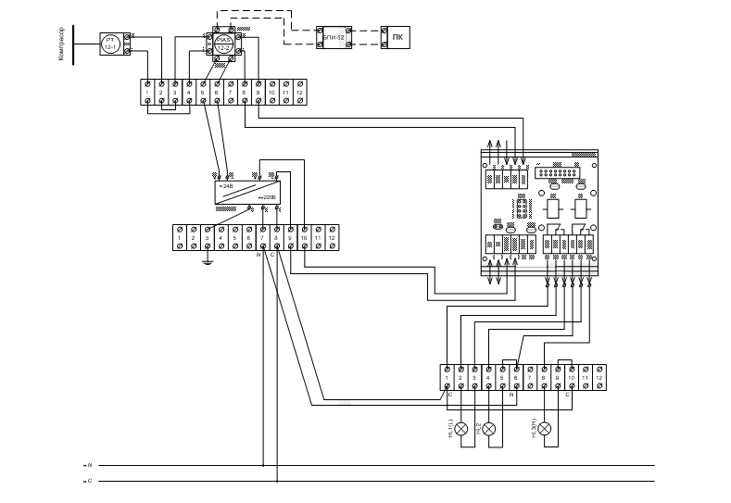
По схемі (рис.7.3) можна бачити, що встановлено прилад (поз. 12-1), який передає сигнал на панель керування на прилад (поз. 12-2), який в свою чергу передає сигнал на плату КБЗ-17Р-01, та передає цифровий сигнал на ПК. Живлення приладу (поз. 12-2) відбувається завдяки блоку живлення БПС12-24к. До відповідних виводів плати КБЗ-17Р-01 підключені три сигнальні лампочки.
- Жовта (HL1(L)) – спрацьовує при критичному зменшенні рівня сировини в апараті.
- Зелена (HL2) – горить в нормальному режимі, коли все працює в нормальному режимі.
- Червона (HL3(H)) – сигнальна лампочка, котра спрацьовує при критичному підвищенні рівня сировини в апараті.
Дана монтажна комутаційна схема розробляється на основі використання клемних колодок та наступних правил до зображення монтажних комутаційних підключень елементів з принципової схеми.

6. Охорона праці
Охорона праці – це система правових, соціально-економічних, організаційно-технічних, санітарно-гігієнічних і лікувально-профілактичних заходів та засобів, спрямованих на збереження життя, здоров’я і працездатності людини в процесі трудової діяльності; діюча на підставі відповідних законодавчих та інших нормативних актів система соціально-економічних, організаційно-технічних, санітарно-гігієнічних і лікувально-профілактичних заходів та засобів, що забезпечують збереження здоров’я і працездатності людини в процесі праці; дозвіл на початок робіт підвищеної небезпеки, який необхідний організації чи підприємству, хто працює в будівництві.
У дипломному проекті на тему: «Система аварійного захисту і технологічних блокувань в автоматизації технологічного процесу переробки вторинного дистиляту з нафти» розроблені заходи, що гарантують безпеку обслуговуючого персоналу в процесі експлуатації приладів, засобів автоматизації, щитових пристроїв системи автоматики у відповідності до Державних актів, що забезпечують виконання Закону України «Про охорону праці».
Для створення безпечного режиму роботи на підприємстві, де відбувається процес отримання ізобутану та Н-бутану необхідне чітке виконання регламенту, інструкцій по охороні праці та промисловій безпеці відділення, інструкцій по окремим видам робіт.
При обслуговуванні системи автоматизації, оператор знаходиться в операторській. Площа операторської 30 м², висота 2,5 м, в ній працює 1 оператор.
На робочому місці оператора наявні наступні шкідливі та небезпечні виробничі фактори:
- повітря робочої зони;
- освітлення;
- шум;
- електронебезпека;
- пожежна небезпека.
6.1. Повітря робочої зони
Навколишнє повітряне середовище є найважливішим фактором існування людини і має визначені фізичні і хімічні властивості. Фізичні властивості можуть бути представлені параметрами мікроклімату (температура, вологість, швидкість руху повітря, барометричний тиск), іонним складом, електромагнітними і акустичними полями тощо. Іншим найважливішим показником якості повітряного середовища є його хімічний склад, обумовлений природним складом повітря і різними забрудненнями. У виробництві ізобутану та Н-бутану природні (фонові) параметри повітря додатково забруднюються викидами різних технологічних процесів.
До засобів нормалізації повітряного середовища виробничих приміщень і робочих місць ставляться пристрої вентиляції, кондиціювання й очищення повітря, опалення, автоматичного контролю до вибухових концентрацій і сигналізації.
При проектуванні виробничих будівель, технологічних процесів, устаткування необхідно ставити вимоги до санітарного обмеження вмісту шкідливих речовин у повітрі робочої зони.
Вміст шкідливих речовин у повітрі робочої зони регламентується значенням гранично допустимих концентрацій (ГДК), мг/м3.
Гранично допустимі концентрації шкідливих речовин у повітрі робочої зони - це концентрації, що при щоденній (крім вихідних днів) роботі протягом 8 годин чи іншої тривалості, але не більше 41 години на тиждень, протягом усього робочого стажу не можуть викликати захворювань або відхилень у стані здоров'я, які виявляються сучасними методами досліджень, у процесі роботи чи у віддалений термін життя нинішнього і наступного поколінь.
Фактичні метеорологічні умови в операторській для роботи середньої важкості.
- Температура повітря, °С
Перехідний та холодний період року – 17-21 °С.
Теплий період року – 20-27 °С.
Фактичні метеорологічні умови – 21-25 °С.
- Відносна вологість повітря, %
Холодний період року – 30-55 %.
Теплий період року – 35-65 %.
Фактичні метеорологічні умови – 30-70 %.
- Швидкість руху повітря, м/с
Холодний період року – 0,15 м/с.
Теплий період року – 0,25 м/с.
Фактичні метеорологічні умови – 0,1м/с.
Отже видно, що фактичні метеорологічні умови задовольняють допустимим нормам ДСН3.3.6.042-99.
6.2. Виробниче освітлення
У денний час в операторській передбачене денне освітлення згідно ДНБ В 25.28-2006. Роботи, виконувані в операторській, пов’язані зі зняттям показань з контрольно-вимірювальної апаратури, відносяться до III розряду зорових робіт.
У приміщенні КВПіА маються вікна розміром 3500x2500 мм. Вони забезпечують значення коефіцієнта природного освітлення 7 - 9%.
КПО для даного розряду робіт при верхньому і комбінованому освітленні складає 5 %. Отже, фактичне значення КПО відповідає нормам.
Проектом передбачається штучне освітлення у всіх приміщеннях і на всіх площадках установки, мінімальна освітленість повинна становити
E_{нор} = 200 лк. Для освітлення приміщення приймаємо лампи ДРЛ250 потужністю 100Вт, напру 220В, світловий потік Ф = 11000 лм, кількістю 10 шт.
E_{фак} = 300 лм, що відповідає вимогам ДБН В 2.5.28 – 200.
Освітленість приміщення відповідає нормам.

6.3. Виробничий шум
Захист від шуму досягається розробкою шумобезпечної техніки, застосуванням засобів і методів індивідуального і колективного захисту, будівельно-акустичними методами. Засоби колективного захисту діляться стосовно джерела шуму: понижуючі шум у джерелі виникнення, понижуючі шум на шляхах його поширення.
Джерелом шуму при роботі обладнання є електродвигуни (загальна потужність яких N = 24кВт) та насоси. Загальний рівень шуму становить
L = 96 − 98 = дБА.
Для зменшення виробничого шуму передбачено проведення наступних заходів:
- встановлення екранів, за допомогою футеровки корпусів двигунів і насосів (ΔL = 15дБА);
- своєчасне змащування всіх поверхонь, що труться (ΔL = 6дБА);
- своєчасний ремонт всіх механічних вузлів за регламентом (ΔL = 8дБА).
Користувач, що обслуговує насосне відділення, забезпечити індивідуальними засобами захисту – протишумові навушники ПШН – Б та протишумові вкладиші «Беруши СТ – 1».
Допустимі норми вібрації на робочих місцях (обладнання, що викликає вібрацію) не перевищує допустимих значень. Управління витримує рівень вібрації з частотою до 25 Гц i з амплітудою не більше 0,1 м.
6.4. Заходи захисту від електронебезпеки
Приміщення операторської відноситься до приміщень з підвищеною небезпекою за ступенем враження електричним струмом, так як на струмопровідний і можливо одночасний дотик людини до металевих конструкцій будинку, що має з’єднання з землею і металевим корпусом електроустаткування і приладів.
1. Приміщення операторської з точки зору небезпеки враження людини електричним струмом у відповідності з ПУЕ-76 відноситься до класу 19 (без підвищеної небезпеки). Умови, що визначають клас даного приміщення – це наявність струмопровідних підлог, перекриттів, електродвигунів.
2. На пульті керування оператора напруга U = 220/380 В, частота
f = 50 Гц. Напруги, що використовуються в мережі: для пристроїв автоматизації та сигналізації; струм – перемінний; режим нейтралі – глухо-заземлений; встановлена потужність електродвигунів К = 20 кВт.
До захисних мір при нормальному режимі роботи електричних установок відносяться:
1. ізоляція струмопровідних частин;
2. недоступність струмопровідних частин;
3. орієнтування в електроустановках;
4. ізоляційні площадки;
5. захисне замикання (шунтування фази).
Недоступність струмопровідних частин забезпечується наступними методами:
1. огорожами (суцільні з напругою до 1кВ, сітчасті - до і вище 1кВ);
2. розташуванням струмопровідних частин на недосяжній висоті;
3. розташуванням струмопровідних частин в недосяжному місці;
спеціальними заходами.
Блоківки безпеки – це пристрої, які запобігають ураженню персоналу електричним струмом при помилкових діях. За принципом дії поділяються на:
1. механічні (у вигляді заскочок або стопорів, які фіксують поворотну частину механізму у вимкненому стані);
2. електромеханічні (в вигляді електромагнітних замків);
3. електричні;
4. блокування дверей.
Орієнтування в електроустановках дозволяє персоналу орієнтуватися при виконанні робіт, застерігає його від неправильних дій. Методами орієнтації служать:
1. маркування частин електричного обладнання;
2. знаки безпеки: «обережно електрична напруга»;
3. відповідне розташування і забарвлення струмопровідних частин, при змінному струмі:
− фаза А – верхня, ліва, найбільше віддалена, забарвлення – жовте;
− фаза В – середня – зелене;
− фаза С – нижня, ближча, права – червоне;
− нейтраль – ізольована блакитна, заземлена – в жовто-зелені подовжні смуги;
4. світлова сигналізація вказує на ввімкнений або вимкнений стан електроустановки.
Засоби орієнтації дозволяють персоналу орієнтуватися при виконанні робіт і застерігають його від помилкових дій.
7.5. Пожежна безпека
В операторській при короткому замиканні може відбутися загорання кабелів, з виділенням диму і отруйних речовин. Приміщення відповідно НАПБ Б 07.005-86 – відноситься до категорії В – горючі та легкогорючі речовини, які здатні тільки горіти та вибухонебезпечні.
Виходячи з категорії пожежної небезпеки виробництва по СНиП 2.01.02-85 вибираємо ІІ ступінь вогнестійкості.
Пожежна небезпека процесів ректифікації визначається пожежо-небезпечними властивостями речовин і режимом роботи ректифікаційної колони (РК) (температура, тиск). Більшість колон працює під невеликим тиском 0,12 ... 0,7 МПа. При нормальних режимах роботи, в РК працюють під надлишковим тиском, утворення горючої суміші неможливо. Горючі концентрації всередині РК можуть утворюватися в періоди зупинки на ремонт і пуску колон після ремонту. При аваріях або несправності можливо: в колонах, які працюють під тиском - вихід і займання продукту, якщо продукт нагрітий до температури самозаймання і вище, а в колонах, які працюють під вакуумом - підсос повітря і утворення вибухонебезпечних концентрацій всередині колони.
Причини утворення нещільностей і пошкоджень в РК: підвищення тиску, температурні і механічні дії, хімічний знос устаткування.
Джерелами запалювання в процесах ректифікації можуть бути: вогневі роботи; самозаймання нагрітого продукту; самозаймання пірофорних відкладень; нагріті поверхні РК та іншого обладнання.
Пожежа на ректифікаційній колоні може швидко прийняти великі масштаби. В результаті аварії можливий вихід назовні великої кількості горючої рідини і її пари. Пари горючої рідини виходять назовні можуть привести до утворення вибухонебезпечних концентрацій в об'ємі приміщень або на території відкритих майданчиків. Поширенню пожежі сприяють системи виробничої вентиляції і каналізації.
Специфічні вимоги пожежної безпеки при проведенні процесів ректифікації:
- На відкритих майданчиках ректифікаційне обладнання повинно розміщуватися групами з урахуванням їх пожежної небезпеки;
- Перед пуском повинні бути оглянуті, перевірена справність і готовність до роботи всіх пов'язаних з РК апаратів і трубопроводів, справність контрольно-вимірювальних приладів, регуляторів температури і тиску в колоні, вимірників рівня рідини в нижній частині колони, приймачах ректифікату, рефлексній ємностях і ємностях залишку ;
- РК, встановлені на відкритих майданчиках, повинні бути обладнані стаціонарною або напівстаціонарної системою пожежогасіння (колони для поділу РГД, а також колонні апарати висотою 40 м і більше) повинні бути забезпечені стаціонарними системами водяного або повітряно-пінного охолодження і гасіння;
- Прилади автоматичного контролю рівня рідини в сепараторах повинні бути в справному стані. При відсутності стаціонарних приладів, повинен здійснюватися лабораторний контроль з періодичністю, визначеною в виробничих інструкціях;
- Колони необхідно обладнати запобіжними клапанами.
Викинута через клапан флегма повинна відводитися в дренажні системи;
- Пошкоджені ділянки теплоізоляції РК і їх опор повинні своєчасно виправлятися. Теплоізоляція повинна бути чистою, справної і виконана так, щоб при витоках не могли утворитися приховані течі рідини по корпусу;
- При розгоні полімеризуються рідин необхідно вживати заходів проти освіти і відкладення полімерів в колоні (подача інгібіторів) і періодично проводити очищення від відкладень;
- Перед відкриттям нижнього люка РК в апарат необхідно подати пар або мати напоготові підключений до парової гребінці шланг;
- При перемиканні ліній повинно виключатися попадання в колону води або інших низькокиплячих рідин;
- Після промивання і продування колони повинно проводитися повне видалення води і конденсату;
- При подачі гострої пари в РК має проводитися його звільнення від конденсату, що утворюється в паровій лінії;
- Щоб уникнути прояву високих температурних напружень в стінках апаратів ректифікаційної установки, які можуть виникнути під впливом атмосферних опадів або при пожежі, трубопроводи на прямих ділянках необхідно обладнати температурними компенсаторами; захищати теплоізоляцією опорні металеві конструкції (опори, спідниці, етажерки і ін.);

Висновок
При виконанні дипломного проекту розглянуто технологічний процес виробництва карбаміду . Тема дипломного проекту: «Автоматизація установки з розподілу пару та конденсату на виробництві карбаміду».
У даній дипломній роботі , проаналізована технологічна схема процесу виробництва карбаміду, виконане математичне моделювання процесів в апаратах технологічної схеми виробництва карбаміду, побудовані статичні і динамічні характеристики, проведено вибір та налаштування регуляторів , автоматизація процесу виробництва кабаміду, проведений аналіз небезпечних факторів на виробництві.
При виконанні дипломного проекту та оформленні проектної документації застосовано програмні середовища MS Office, MS Visio, MathCAD, MATLAB.

Список літератури
1. Алєксєєнко С. Ю., Ковалевський В. М. Контури регулювання у схемі автоматизації процесу виділення нижчих парафінів з нафтового дистиляту [Текст] / С. Ю. Алєксєєнко, В. М. Ковалевський // АКІТ – 2015: Матеріали конференції. Друга Міжнародна науково-практична конф. молодих учених, студентів та аспірантів; Київ, 15-16 квітня 2015 р. – К. :НТУУ «КПІ», 2015. – 128 с. : іл. – Бібліогр.: в кінці тез. – с. 23-24. – 100 пр.
2. Алєксєєнко С. Ю., Ковалевський В. М. Статичні властивості технологічних апаратів у процесі переробки нафтового дистиляту [Текст] / С. Ю. Алєксєєнко, В. М. Ковалевський // АКІТ – 2015: Матеріали конференції. Дев’ята науково-практична конференція студентів; Київ, 9-10 грудня 2015 р. – К. :НТУУ «КПІ», 2015. – 95 с. : іл. – Бібліогр.: в кінці тез. – с. 23-24. – 100 пр.
3. Алєксєєнко С. Ю., Ковалевський В. М. Динамічні властивості процесів у технологічній схемі переробки нафтового дистиляту [Текст] / С. Ю. Алєксєєнко, В. М. Ковалевський // Матеріали ІІ Міжнародної науково-технічної конференції «Сучасні методи, інформаційне, програмне та технічне забезпечення систем управління організаційно-технічними та технологічними комплексами», 25 листопада 2015 р. [Електронний ресурс] – К: НУХТ, 2015 р. – 241 с. − Режим доступу: http://nuft.edu.ua/page/view/konferentsii. – с. 15-16.
4. Бабіченко А. К. Промислові засоби автоматизації [Текст]: навч. посіб.: У 2 ч. / А. К. Бабіченко, В. І. Тошинський, В. С. Михайлов та ін. ; за заг. ред. А. К. Бабіченка. – Харків: НТУ «ХПІ», 2003. – Ч. 1. Вимірювальні пристрої. – 470 с. : іл. – Бібліогр.: с. 467. – 500 пр. – ISBN 966-593-232-2.
5. Бабіченко А. К. Промислові засоби автоматизації [Текст]: навч. посіб.: У 2 ч. / А. К. Бабіченко, В. І. Тошинський, В. С. Михайлов та ін. ; За заг. ред. А. К. Бабіченка. – Харків: НТУ «ХПІ», 2003 р. – Ч. 2. Регулювальні і виконавчі пристрої. – 658 с. : іл. – Бібліогр.: с. 644–645. – 500 пр. – ISBN 966-593-292
6. Гельперин Н. И. Основные процессы и аппараты химической технологии. Книга вторая. Серия «Процессы и аппараты химической и нефтехимической технологии» [Текст] / Н. И. Гельперин. – М. : Химия, 1981. – 812 с. Библиогр. : 804 - 805. – 20000 экз.
7. Касаткин А.Г."Основные процессы и аппараты химической технологии", Химия, Москва 1971р.
8. Клюев А. С. Проектирование систем автоматизации технологических процессов: Справочное пособие [Текст] / Б. В. Глазов, А. Х. Дубровский, А. А. Клюев; под. ред. А. С. Клюева. – 2-е изд., перераб. и доп. – М.: Энерго-атомиздат, 1990. –464 с.–Библиограф.: с.459-461.–31000. ISBN 5-283-01-505-X.
9. Ковалевський В. М. Методичні вказівки по виконанню розрахунково-графічної роботи курсу «Контроль та керування хіміко-технологічними процесами» до напрямку підготовки «Хімічна технологія» [Текст] / Уклад. В. М. Ковалевський // - К.: НТУУ «КПІ», 2012. – 114 с. – Бібліогр.: с. 64–71.
10. Лукінюк М. В. Автоматизація типових технологічних процесів: технологічні об’єкти керування та схеми автоматизації [Текст] : навч. посіб. для студ. вищ. навч. закл., які навчаються за напрямом «Автоматизація і комп’ют.-інтегр. технології / М. В. Лукінюк. – К.: НТУУ «КПІ», 2008. – 236 с. : іл. – Бібліогр.: с. 230–231. – 200 пр. –ISBN 978-966-622-287-2.
11. Лукінюк М.В. Технологічні вимірювання та прилади: Навч. посіб. для курс. проектування. – К.: «Поліпарнас», 2002. – 257 с.
12. Юкельсон И. И. Технология основного органического синтеза. – М.: Химия, 1989. – 368 с. : ил. – Библиогр.: с. 60–65. – 60 пр

ДОДАТКИ

Позиція на схемі  Специфікація на технічні засоби до схеми автоматизації | Назва параметру | Середовище і місце контролю | Граничні значення параметру | Місце монтажу | Назва пристрою і ‘характеристика | Тип моделі | Кількість | Виробник і постачальник
1 | 2 | 3 | 4 | 5 | 6 | 7 | 8 | 9
Сигналізація параметрів
Поз. 9-1 | Рівень маси | Об’єм баку | 0,5…4,5 м | На корпусі  реактора | Радарний рівнемір,  FMCW-радар (8,5-9,9 ГГц), рідина/сипучі матеріали, 0…40м, температура до 250С, тиск до 400 bar | BM 70-P | 1 | ООО НПП «ЭЛЕМЕР», www.elemer.ru Постачальник:  ООО ЭЛЕМЕР-Украина Киев, а/я 69
Поз. 9-2 | Рівень маси | Об’єм баку | 0,5…4,5 м | Шкаф приладів | Блок нормування сигналу радарного вимірювача рівня, плата комутації КБЗ-17-К01, вихід AO1= 4…20мА | BM 70-P | 1 | ТОВ МІКРОЛ,  м. Івано-Франківськ, вул. Автолітмашевсь ка, 5, ООО «МІКРОЛ»
Поз. 9-3 | Рівень маси | Об’єм баку | 0,5…4,5 м | На пульті керування | Мікропроцесорний регулятор, плата комутацій КБЗ-28К-11, вихід AO1= 4…20мА | МІК-21 | 1 | ТОВ МІКРОЛ,  м. Івано-Франківськ, вул. Автолітмашевсь ка, 5, ООО «МІКРОЛ»
Поз. 9-4 | Рівень маси | Об’єм баку | 0,5…4,5 м | На пульті керування | Блок ручногоя, вихід AO1= 420мА управлінн | БРУ-7 | 1 | ТОВ МІКРОЛ,  м. Івано-Франківськ, вул. Автолітмашевсь ка, 5, ООО «МІКРОЛ»
Поз. 9-5 | Рівень маси | Об’єм баку | 0,5…4,5 м | На пульті керування | Електропневматичний позиціонєр, вихід AO1= 4…20мА | PROFIBUS SAMSON | 1 | ТОВ МІКРОЛ,  м. Івано-Франківськ, вул. Автолітмашевсь ка, 5, ООО «МІКРОЛ»
Поз. 9-6 | Рівень маси | Об’єм баку | 0,5…4,5 м | На трубопроводі вихідної суміші | Регулювальний клапан, вхідний сигнал 4…20мА, живлення 230 В,  кор. стійке вилів корпусу А351/CF8M, Py=40, Ду=100: IV-S1 | Samson 3274 | 1 | Самсон. 02660, м. Київ, вул. М. Раскової. 19, оф 905

Позиція на схемі  Специфікація до принципової електричної схеми з дистанційного керування і аварійного захисту електромоторів | Назва параметру | Середовище і місце контролю | Граничні значення параметру | Місце монтжу | Назва пристрою і характеристик | Тип моделі | Кіькість
1 | 2 | 3 | 4 | 5 | 6 | 7 | 8 | 9
Контроль рівня сировини
Поз. 9-1  Поз. 10-1 | Рівень маси | Об’єм баку | 0,5…4,5 м | На корпусі  реактора | Радарний рівнемір,  FMCW-радар (8,5-9,9 ГГц), рідина/сипучі матеріали, 0…40м, температура до 250С, тиск до 400 bar | BM 70-P | 2 | м. Київ, вул. Васильківська 1 офіс 210, «КАНЕКС КРОНЕ»
Поз. 9-2  Поз. 10-2 | Рівень маси | Об’єм баку | 0,5…4,5 м | Шкаф приладів | Блок нормування сигналу радарного вимірювача рівня, плата комутації КБЗ-17-К01, вихід AO1= 4…20мА | BM 70-P | 2 | м. Київ, вул. Васильківська 1 офіс 210, «КАНЕКС КРОНЕ»
Поз. 9-3  Поз. 10-3 | Рівень маси | Об’єм баку | 0,5…4,5 м | На пульті керування | Мікропроцесорний регулятор, плата комутацій КБЗ-28К-11, вихід AO1= 4…20мА | МІК-21 | 2 | ТОВ МІКРОЛ,  м. Івано-Франківськ, вул. Автолітмашевсь ка, 5, ООО «МІКРОЛ»
Поз. 9-4 | Рівень маси | Об’єм баку | 0,5…4,5 м | На пульті керування | Блок ручного управління, вихід AO1= 4…20мА | БРУ-7 | 1 | ТОВ МІКРОЛ,  м. Івано-Франківськка, 5, ООО «МІКРОЛ»
Поз. 9-5 | Рівень маси | Об’єм баку | 0,5…4,5 м | На пульті керування | Електропневматичний позиціонєр, вихід AO1= 4…20мА | PROFIBUS SAMSON | 1 | Самсон. 02660, м. Київ, вул. М. Раскової. 19, оф 905
Поз. 9-6  Поз. 10-4 | Рівень маси | Об’єм баку | 0,5…4,5 м | На трубопроводі вихідної суміші | Регулювальний клапан, вхідний сигнал 4…20мА, живлення 230 В,  кор. стійке вилів корпусу А351/CF8M, Py=40, Ду=100: IV-S1 | Samson 3274 | 2 | Самсон. 02660, м. Київ, вул. М. Раскової. 19, оф 905
Контроль витрати сировини
Поз. 1-1  Поз. 3-1  Поз. 11-1 | Витрата сировини | Вхідний трубопровід з потоком сировини | 2000…5000 кг/год | Трубопровід | Витратомір вихровий ЭМИС ВИХРЬ марки ЭВ200, від 2 до 60 м3/год, 1.6 МПа | Ду50 | 3 | ООО НПП «ЭЛЕМЕР», www.elemer.ru Постачальник:  ООО ЭЛЕМЕР-Украина Киев, а/я 69
Поз. 1-2  Поз. 3-2  Поз. 11-2 | Витрата сировини | Вхідний трубопровід з потоком сировини | 2000…5000 кг/год | Витрата сировини на вході в апарат | Блок з нормалізації вихідного сигналу, вихід AO1= 4…20мА | ЭМИС ЭВ200 | 3 | ООО НПП «ЭЛЕМЕР», www.elemer.ru Постачальник:  ООО ЭЛЕМЕР-Украина Киев, а/я 69
Поз. 1-3  Поз. 3-3  Поз. 11-3 | Витрата сировини | На пульті керування | 2000…5000 кг/год | Витрата сировини на вході в апарат | Мікропроцесорний регулятор, плата комутацій КБЗ-28К-11, вихід AO1= 4…20мА | МІК-21 | 3 | ТОВ МІКРОЛ,  м. Івано-Франківськ, вул. Автолітмашевсь ка, 5, ООО «МІКРОЛ»
Поз. 1-4  Поз. 3-4  Поз. 11-4 | Витрата сировини | На пульті керування | 2000…5000 кг/год | На трубопроводі вихідної суміші | Регулювальний клапан, вхідний сигнал 4…20мА, живлення 230 В | SAMSON | 3 | Самсон. 02660, м. Київ, вул. М. Раскової. 19, оф 905
Контроль температури сировини
Поз. 4-1 | Температура потоку сировини | Трубопровід з сировиною | 250…300 С | По місцю | Термопара типу ТП0198 XK(L) ТП0198/1/XK(L)/600/500/ /5м/1/-/Из/ТУ 4211-013-13282997-04, кабель КТМС, гільза захисту 12X18H10T | ТП0198 | 1 | ООО НПП «ЭЛЕМЕР», www.elemer.ru Постачальник:  ООО ЭЛЕМЕР-Украина Киев, а/я 69
Поз. 4-2 | Температура потоку сировини | Трубопровід з сировиною | 250…300 С | По місцю | Блок перетворення (нормування) сигналу термопари, вихід AO1= 4…20мА | БПТ-21 | 1 | ТОВ МІКРОЛ,  м. Івано-Франківськ, вул. Автолітмашевсь ка, 5, ООО «МІКРОЛ»
Поз. 4-3 | Температура потоку сировини | Трубопровід з сировиною | 250…300 С | На пульті керування | Мікропроцесорний регулятор, плата комутацій КБЗ-28К-11, вихід AO1= 4…20мА | МІК-21 | 1 | ТОВ МІКРОЛ,  м. Івано-Франківськ, вул. Автолітмашевсь ка, 5, ООО «МІКРОЛ»
Контроль тиску
Поз. 2-1  Поз. 5-1  Поз. 6-1  Поз. 7-1  Поз. 8-1  Поз. 12-1 | Тиск в апараті | Тиск | 0,8 МПа | Місцевий | Вимірювальний тензоперетворювач надлишкового тиску, Pmax = 1 МПа, температура 5…50 °С, матеріал ме¬м¬брани – сплав 36НХТЮ, граничнодопустима основна похибка 0,5 %; Івих = 0...5 мА | «Сапфир-  22ДИ»,  мод.2150 | 6 | ВО «Геофізприлад», м. Івано-Франківськ
Поз. 2-2  Поз. 5-2  Поз. 6-2  Поз. 7-2  Поз. 8-2  Поз. 12-2 | Значення Р у трубопроводі на вих відцентрового насосу | - | - | На пульті керування | Індикатор технологічний мікропроцесорний, плата комутацій КБЗ-17К-01, вихід АО1 = 4…20 мА | ІТМ-11 | 6 | ТОВ МІКРОЛ,  м. Івано-Франківськ, вул. Автолітмашевсь ка, 5, ООО «МІКРОЛ»
Поз. 2-3  Поз. 5-3  Поз. 6-3  Поз. 7-3  Поз. 8-3 | Тиск в апараті | На пульті керування | 0,8 МПа | На трубопроводі вихідної суміші | Регулювальний клапан, вхідний сигнал 4…20мА, живлення 230 В | SAMSON | 5 | Самсон. 02660, м. Київ, вул. М. Раскової. 19, оф 905
H1(L) | Технологічна сигналізація | Трубопровід з сировиною | 0,8 МПа | На пульті керування | Лампа «жовта», потужність 40 Вт, 220 В, світловий потік 415 лм, робочий час 1000 год, тип цоколю Е27/27 | Б215-225-40 | 1 | м. Київ, вул. Лепсе 4,  «СВ АЛЬТЕРА»
HL2 | Технологічна сигналізація | Трубопровід з сировиною | 0,8 МПа | На пульті керування | Лампа «зелена», потужність 40 Вт, 220 В, світловий потік 415 лм, робочий час 1000 год, тип цоколю Е27/27 | Б215-225-40 | 1 | м. Київ, вул. Лепсе 4,  «СВ АЛЬТЕРА»
HL3(H) | Технологічна сигналізація | Трубопровід з сировиною | 0,8 МПа С | На пульті керування | Лампа «червона», потужність 40 Вт, 220 В, світловий потік 415 лм, робочий час 1000 год, тип цоколю Е27/27 | Б215-225-40 | 1 | м. Київ, вул. Лепсе 4,  «СВ АЛЬТЕРА»

